TRƯỜNG ĐẠI HỌC SÀI GÒN
KHOA CÔNG NGHỆ THÔNG TIN



BÁO CÁO HỌC PHẦN SEMINAR CHUYÊN ĐỀ
TÌM HIỂU CÔNG NGHỆ VIBE CODING GITHUB COPILOT

Giáo viên hướng dẫn: Ts. Đỗ Như Tài

Thành viên nhóm:
Đinh Trung Hội 3122411058
Huỳnh Phúc Hưng 3122411073
Nguyễn Hãi Đăng 3122411031

Thành phố Hồ Chí Minh, tháng 2 năm 2026
BẢNG PHÂN CÔNG CÔNG VIỆC
Tên Thành Viên | Công việc
Đinh Trung Hội | Thiết lập môi trường GitHub Codespaces (Chương 1) và phát triển Backend MVP bằng Python FastAPI (Chương 2).
Huỳnh Phúc Hưng | Xây dựng Frontend React từ Figma (Chương 3), chuyển đổi giao diện sang .NET Blazor (Chương 5) .
Nguyễn Hãi Đăng | Thực hiện chuyển đổi Backend sang Java Spring Boot (Chương 4) và cấu hình Docker/Container hóa toàn bộ hệ thống (Chương 6) và tổng hợp báo cáo.

MỤC LỤC
DANH MỤC HÌNH ẢNH 1
LỜI MỞ ĐẦU 1
1. Lý do chọn đề tài 1
2. Mục tiêu nghiên cứu 1
3. Đối tượng và phạm vi nghiên cứu 2
4. Phương pháp nghiên cứu 2
5. Bố cục báo cáo 3
CHƯƠNG 1: TỔNG QUAN VỀ VIBE CODING 4
1.1. Khái niệm Vibe Coding 4
1.2. Sự hình thành và phát triển 4
1.3. Vai trò của AI trong phát triển phần mềm hiện đại 6
1.4. So sánh Vibe Coding với lập trình truyền thống 7
1.5. Xu hướng phát triển trong tương lai 8
CHƯƠNG 2: TỔNG QUAN VỀ GITHUB COPILOT 9
2.1. Giới thiệu chung 9
2.2. Kiến trúc và nguyên lý hoạt động 9
2.3. Các tính năng chính của GitHub Copilot 10
2.3.1. Gợi ý mã nguồn tự động 10
2.3.2. Tự động hoàn thành mã 11
2.3.3. Hỗ trợ refactoring 11
2.3.4. Sinh test case tự động 11
2.3.5. Chuyển đổi ngôn ngữ lập trình 11
2.4. Ưu điểm và hạn chế 12
2.5. So sánh với các công cụ AI khác 12
CHƯƠNG 3: PHƯƠNG PHÁP LUẬN NGHIÊN CỨU VÀ XÂY DỰNG HỆ THỐNG 14
3.1. Phương pháp luận nghiên cứu 14
3.1.1. Nghiên cứu tài liệu 14
3.1.2. Phương pháp thực nghiệm 14
3.1.3. So sánh và đánh giá 15
3.2. Mô hình nghiên cứu 15
3.2.1. Mô hình Conceptual 15
3.2.2. Mô hình Logical 15
3.2.3. Mô hình Physical 16
3.3. Quy trình phát triển phần mềm với AI 16
3.4. Kiến trúc tổng thể hệ thống 17
3.5. Công cụ và môi trường sử dụng 18
CHƯƠNG 4: THỰC NGHIỆM XÂY DỰNG HỆ THỐNG VỚI VIBE CODING VÀ GITHUB COPILOT 20
4.1. Tổng quan chương thực nghiệm 20
4.1.1. Mục tiêu thực nghiệm 20
4.1.2. Kịch bản và yêu cầu hệ thống 20
4.1.3. Mô tả bài toán 20
4.1.4. Kiến trúc tổng thể 21
4.2. Development Environment (00-setup.md) 22
4.2.1. Mục tiêu 22
4.2.2. Mức ý tưởng 22
4.2.3. Mức luận lý 23
4.2.4. Mức vật lý 24
4.3. Python Backend (01-python.md) 25
4.3.1. Mục tiêu 25
4.3.2. Mức ý tưởng 25
4.3.3. Mức luận lý 26
4.3.4. Mức vật lý 26
4.4. JavaScript Frontend (02-javascript.md) 26
4.4.1. Mục tiêu 27
4.4.2. Mức ý tưởng 27
4.4.3. Mức luận lý 28
4.4.4. Mức vật lý 28
4.5. Java Migration from Python (03-java.md) 29
4.5.1. Mục tiêu 29
4.5.2. Mức ý tưởng 29
4.5.3. Mức luận lý 30
4.5.4. Mức vật lý 31
4.6. .NET Migration from JavaScript (04-dotnet.md) 31
4.6.1. Mục tiêu 31
4.6.2. Mức ý tưởng 31
4.6.3. Mức luận lý 31
4.6.4. Mức vật lý 31
4.7. Containerization (05-containerization.md) 32
4.7.1. Mục tiêu 32
4.7.2. Mức ý tưởng 32
4.7.3. Mức luận lý 33
4.7.4. Mức vật lý 33
4.8. Đánh giá thực nghiệm 33
4.8.1. Hiệu quả AI 34
4.8.2. So sánh năng suất 34
4.8.3. Chất lượng mã nguồn 34
4.8.4. Thời gian phát triển 35
CHƯƠNG 5: PHÂN TÍCH VÀ ĐÁNH GIÁ 36
5.1. Phân tích kết quả 36
5.2. Lợi ích của Vibe Coding 36
5.3. Hạn chế 37
5.4. Thách thức 37
CHƯƠNG 6: KẾT LUẬN VÀ HƯỚNG PHÁT TRIỂN 39
6.1. Kết luận 39
6.2. Đóng góp 39
6.3. Hướng nghiên cứu 40
TÀI LIỆU THAM KHẢO 41

DANH MỤC HÌNH ẢNH
Hình 1 : Mô hình tương tác giữa lập trình viên – AI – hệ thống phần mềm. 4
Hình 2 : Lộ trình phát triển từ lập trình truyền thống đến Vibe Coding. 6
Hình 3 : Vai trò của AI trong vòng đời phát triển phần mềm 7
Hình 4 : Bảng so sánh Vibe Coding và lập trình truyền thống. 7
Hình 5 : Xu hướng phát triển AI trong phát triển phần mềm. 8
Hình 6 : Mô hình GitHub Copilot trong môi trường phát triển phần mềm. 9
Hình 7 : Kiến trúc và quy trình hoạt động của GitHub Copilot. 10
Hình 8 : Các chức năng chính của GitHub Copilot. 11
Hình 9 : Biểu đồ ưu điểm và hạn chế của GitHub Copilot. 12
Hình 10 : Bảng so sánh GitHub Copilot với các công cụ AI khác. 13
Hình 11 : Hình 3.1: Mô hình nghiên cứu ba tầng 16
Hình 12 : Quy trình Agile tích hợp AI. 17
Hình 13 : Kiến trúc hệ thống ba tầng. 18
Hình 14 : Hệ sinh thái công cụ phát triển phần mềm với AI. 19
Hình 15 : Use case diagram. 21
Hình 16 : System architecture tổng thể. 22
Hình 17 : Workflow môi trường phát triển. 23
Hình 18 : Logical architecture môi trường. 24
Hình 19 : Screenshot môi trường phát triển. 24
Hình 20 : Backend architecture. 25
Hình 21 : Sequence diagram. 26
Hình 22 : Frontend architecture. 27
Hình 23 : Component diagram. 28
Hình 24 : Migration workflow. 30
Hình 25 : Comparison architecture. 30
Hình 26 : Container architecture. 32
Hình 27 : Docker logical architecture. 33
Hình 28 : Biểu đồ so sánh năng suất. 34
Hình 29 : Biểu đồ thời gian phát triển. 35

LỜI MỞ ĐẦU
- Lý do chọn đề tài
Trong bối cảnh cuộc cách mạng công nghiệp 4.0, trí tuệ nhân tạo đang dần trở thành một thành phần quan trọng trong hầu hết các lĩnh vực, đặc biệt là công nghệ thông tin và phát triển phần mềm. Sự xuất hiện của các công cụ hỗ trợ lập trình dựa trên AI đã làm thay đổi cách thức xây dựng phần mềm truyền thống, từ việc lập trình hoàn toàn thủ công sang mô hình hợp tác giữa con người và máy móc. Trong đó, xu hướng Vibe Coding đang nổi lên như một phương pháp phát triển phần mềm mới, tập trung vào trải nghiệm lập trình, sáng tạo và khả năng tăng tốc quá trình xây dựng hệ thống.
Bên cạnh đó, các nền tảng phát triển phần mềm hiện đại như GitHub đã tích hợp mạnh mẽ các công nghệ AI, tiêu biểu là GitHub Copilot. Công cụ này có khả năng tự động gợi ý mã nguồn, hỗ trợ phát hiện lỗi, tạo kiểm thử, cũng như tối ưu hóa quá trình phát triển. Việc ứng dụng AI không chỉ giúp rút ngắn thời gian lập trình mà còn góp phần nâng cao chất lượng sản phẩm phần mềm, đặc biệt trong các dự án quy mô lớn và phức tạp.
Tuy nhiên, việc sử dụng AI trong lập trình cũng đặt ra nhiều vấn đề như độ tin cậy của mã nguồn, nguy cơ bảo mật, sự phụ thuộc vào công cụ, cũng như ảnh hưởng đến vai trò và kỹ năng của lập trình viên trong tương lai. Do đó, việc nghiên cứu và đánh giá hiệu quả của phương pháp Vibe Coding kết hợp với GitHub Copilot là cần thiết, nhằm xác định rõ lợi ích, hạn chế và khả năng ứng dụng trong thực tế.
Xuất phát từ những lý do trên, nhóm lựa chọn đề tài “Tìm hiểu công nghệ Vibe Coding và GitHub Copilot” nhằm nghiên cứu một cách toàn diện cả về lý thuyết và thực nghiệm, góp phần làm rõ xu hướng ứng dụng AI trong phát triển phần mềm hiện đại.
- Mục tiêu nghiên cứu
Mục tiêu chính của đề tài là nghiên cứu tổng quan và ứng dụng thực tế công nghệ Vibe Coding cùng với GitHub Copilot trong quy trình phát triển phần mềm. Nghiên cứu hướng đến việc làm rõ các khái niệm nền tảng, đặc điểm và xu hướng phát triển của phương pháp này trong bối cảnh chuyển đổi số. Đồng thời, đề tài tập trung phân tích nguyên lý hoạt động, kiến trúc hệ thống và các chức năng quan trọng của GitHub Copilot nhằm đánh giá vai trò của AI trong việc hỗ trợ lập trình, tự động hóa quy trình phát triển và nâng cao năng suất lao động.
Bên cạnh đó, đề tài tiến hành thực nghiệm xây dựng một hệ thống phần mềm đa nền tảng với sự hỗ trợ của AI, qua đó đánh giá hiệu quả của việc sử dụng công cụ trong các giai đoạn phát triển, bao gồm thiết kế, lập trình, kiểm thử và triển khai. Nghiên cứu cũng xem xét khả năng chuyển đổi công nghệ giữa các nền tảng như Python, JavaScript, Java và .NET, nhằm chứng minh tính linh hoạt và khả năng hỗ trợ của AI trong việc tái cấu trúc hệ thống. Cuối cùng, đề tài đưa ra các đánh giá tổng hợp về ưu điểm, hạn chế và thách thức khi áp dụng AI trong phát triển phần mềm, từ đó đề xuất định hướng ứng dụng trong tương lai.
- Đối tượng và phạm vi nghiên cứu
Đối tượng nghiên cứu của đề tài bao gồm công nghệ Vibe Coding trong phát triển phần mềm hiện đại, công cụ hỗ trợ lập trình AI GitHub Copilot, cũng như các quy trình phát triển phần mềm có sự hỗ trợ của trí tuệ nhân tạo. Nghiên cứu tập trung vào các kỹ thuật tự động hóa trong lập trình, kiểm thử và triển khai, đồng thời xem xét khả năng chuyển đổi hệ thống giữa các nền tảng công nghệ khác nhau.
Về phạm vi nghiên cứu, đề tài chủ yếu tập trung vào việc tìm hiểu cơ sở lý thuyết liên quan đến Vibe Coding và GitHub Copilot, kết hợp với việc xây dựng một hệ thống phần mềm mẫu theo kiến trúc hiện đại nhằm phục vụ mục đích thực nghiệm. Quá trình nghiên cứu bao gồm ứng dụng AI trong các giai đoạn thiết kế, phát triển, kiểm thử và triển khai hệ thống, đồng thời thực hiện container hóa để nâng cao khả năng triển khai và mở rộng. Tuy nhiên, đề tài không đi sâu vào việc phát triển các mô hình AI mới mà chỉ tập trung vào khai thác và ứng dụng các công cụ AI sẵn có trong môi trường thực tế.
- Phương pháp nghiên cứu
Để đạt được mục tiêu đề ra, đề tài áp dụng kết hợp nhiều phương pháp nghiên cứu khác nhau. Trước hết, phương pháp nghiên cứu tài liệu được sử dụng nhằm thu thập, tổng hợp và phân tích các nguồn thông tin khoa học, bao gồm sách, bài báo, tài liệu kỹ thuật và các nguồn dữ liệu liên quan đến Vibe Coding, GitHub Copilot và trí tuệ nhân tạo trong phát triển phần mềm. Phương pháp này giúp xây dựng nền tảng lý thuyết vững chắc cho đề tài.
Bên cạnh đó, phương pháp thực nghiệm được triển khai thông qua việc xây dựng một hệ thống phần mềm thực tế với sự hỗ trợ của AI. Quá trình thực nghiệm bao gồm thiết lập môi trường phát triển, xây dựng backend và frontend, thực hiện chuyển đổi công nghệ giữa các nền tảng, cũng như triển khai container hóa hệ thống. Kết quả thực nghiệm được sử dụng để đánh giá hiệu quả, năng suất và chất lượng mã nguồn.
Ngoài ra, phương pháp so sánh và đánh giá được áp dụng để so sánh giữa phương pháp lập trình truyền thống và phương pháp có sự hỗ trợ của AI, dựa trên các tiêu chí như thời gian phát triển, chất lượng mã nguồn, hiệu năng và khả năng mở rộng hệ thống. Cuối cùng, phương pháp mô hình hóa được sử dụng để xây dựng các mô hình Conceptual, Logical và Physical nhằm mô tả rõ kiến trúc hệ thống cũng như quy trình phát triển phần mềm có sự hỗ trợ của AI.
- Bố cục báo cáo
Báo cáo được trình bày gồm các chương chính sau:
- Chương 1: Tổng quan về Vibe Coding
- Chương 2: Tổng quan về GitHub Copilot
- Chương 3: Phương pháp luận nghiên cứu và xây dựng hệ thống
- Chương 4: Thực nghiệm xây dựng hệ thống với Vibe Coding và GitHub Copilot
- Chương 5: Phân tích và đánh giá
- Chương 6: Kết luận và hướng phát triển
Ngoài ra, báo cáo còn bao gồm phần tài liệu tham khảo và phụ lục nhằm cung cấp thêm thông tin chi tiết.

CHƯƠNG 1: TỔNG QUAN VỀ VIBE CODING
  - Khái niệm Vibe Coding
Trong những năm gần đây, sự phát triển mạnh mẽ của trí tuệ nhân tạo đã tạo ra những thay đổi đáng kể trong lĩnh vực công nghệ thông tin, đặc biệt là trong phát triển phần mềm. Một trong những xu hướng nổi bật là Vibe Coding, được hiểu là phương pháp lập trình trong đó lập trình viên tận dụng các công cụ AI để hỗ trợ, gợi ý và tự động hóa quá trình xây dựng phần mềm, đồng thời tập trung nhiều hơn vào tư duy sáng tạo và thiết kế hệ thống.
Vibe Coding không chỉ đơn thuần là việc sử dụng các công cụ hỗ trợ code mà còn hướng đến một trải nghiệm lập trình mới, trong đó lập trình viên đóng vai trò định hướng, kiểm soát và tương tác với AI để tạo ra sản phẩm phần mềm nhanh chóng và hiệu quả. Thay vì viết toàn bộ mã nguồn thủ công, lập trình viên có thể mô tả yêu cầu, ý tưởng hoặc logic hệ thống, sau đó AI sẽ đề xuất các đoạn mã phù hợp. Cách tiếp cận này giúp giảm tải công việc lặp lại, đồng thời tăng tốc độ phát triển.
Các nền tảng như GitHub đã tích hợp nhiều công cụ AI hỗ trợ lập trình, tiêu biểu là GitHub Copilot. Những công cụ này sử dụng mô hình học máy và dữ liệu lớn để dự đoán và sinh mã nguồn theo ngữ cảnh, góp phần thúc đẩy sự phát triển của Vibe Coding.
Về bản chất, Vibe Coding là sự kết hợp giữa kỹ năng lập trình truyền thống, tư duy thiết kế hệ thống và khả năng tương tác hiệu quả với AI. Điều này giúp lập trình viên chuyển từ vai trò “người viết mã” sang “người điều phối và kiểm soát hệ thống thông minh”.
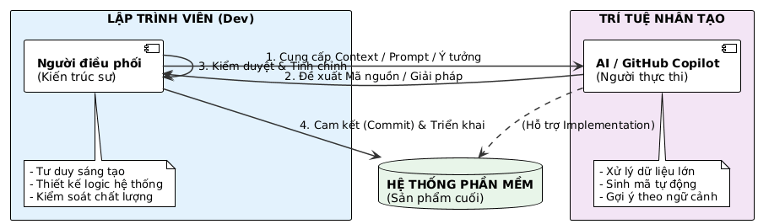
Hình 1: Mô hình tương tác giữa lập trình viên – AI – hệ thống phần mềm.
  - Sự hình thành và phát triển
Sự ra đời của Vibe Coding gắn liền với quá trình phát triển của các công nghệ hỗ trợ lập trình. Trong giai đoạn đầu, các công cụ hỗ trợ chỉ dừng lại ở việc gợi ý cú pháp, kiểm tra lỗi và tự động hoàn thành mã nguồn. Những hệ thống này chủ yếu dựa trên các quy tắc và mẫu cố định.
Tuy nhiên, với sự phát triển của học sâu và các mô hình ngôn ngữ lớn, AI đã có khả năng hiểu ngữ cảnh, phân tích yêu cầu và sinh mã nguồn phức tạp. Điều này đánh dấu bước chuyển từ các công cụ hỗ trợ truyền thống sang các hệ thống thông minh có khả năng hợp tác với con người. Sự xuất hiện của các công cụ như OpenAI và các mô hình AI tiên tiến đã mở ra kỷ nguyên mới cho phát triển phần mềm.
Vibe Coding bắt đầu được cộng đồng công nghệ chú ý khi các công cụ AI có thể hỗ trợ nhiều nhiệm vụ như:
- Viết mã tự động.
- Chuyển đổi ngôn ngữ lập trình.
- Sinh tài liệu.
- Tạo test case.
- Tối ưu hóa hiệu năng.
Quá trình phát triển của Vibe Coding có thể chia thành ba giai đoạn chính:
Giai đoạn đầu là hỗ trợ cơ bản, trong đó AI chỉ đóng vai trò công cụ bổ trợ.
Giai đoạn thứ hai là cộng tác, khi AI có khả năng hiểu ngữ cảnh và đề xuất giải pháp.
Giai đoạn hiện nay là đồng sáng tạo, trong đó AI và con người cùng tham gia vào quá trình phát triển phần mềm.
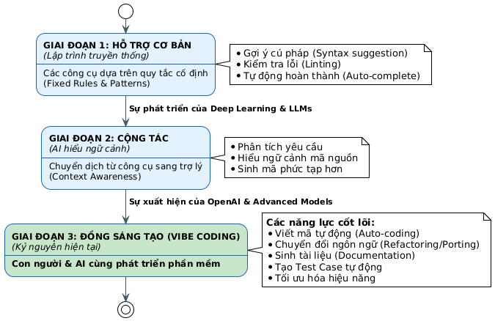
Hình 2: Lộ trình phát triển từ lập trình truyền thống đến Vibe Coding.
  - Vai trò của AI trong phát triển phần mềm hiện đại
AI đóng vai trò quan trọng trong việc thay đổi quy trình phát triển phần mềm. Trước đây, quá trình này thường kéo dài và phụ thuộc nhiều vào kinh nghiệm cá nhân. Tuy nhiên, với sự hỗ trợ của AI, các bước như thiết kế, lập trình, kiểm thử và triển khai đều có thể được tự động hóa ở nhiều mức độ khác nhau.
Trong giai đoạn thiết kế, AI có thể hỗ trợ phân tích yêu cầu, đề xuất kiến trúc hệ thống và tạo sơ đồ. Trong giai đoạn phát triển, AI giúp sinh mã nguồn, phát hiện lỗi và tối ưu hóa. Trong giai đoạn kiểm thử, AI có thể tạo test case tự động và phát hiện lỗi tiềm ẩn. Trong giai đoạn triển khai, AI hỗ trợ xây dựng pipeline CI/CD và giám sát hệ thống.
Ngoài ra, AI còn góp phần nâng cao năng suất, giảm chi phí, cải thiện chất lượng phần mềm và hỗ trợ học tập cho lập trình viên mới. Nhờ đó, các tổ chức có thể rút ngắn thời gian đưa sản phẩm ra thị trường và nâng cao khả năng cạnh tranh.
Tuy nhiên, AI cũng đặt ra nhiều thách thức như:
- Độ chính xác của mã nguồn.
- Vấn đề bảo mật.
- Phụ thuộc công nghệ.
- Yêu cầu về kỹ năng mới.
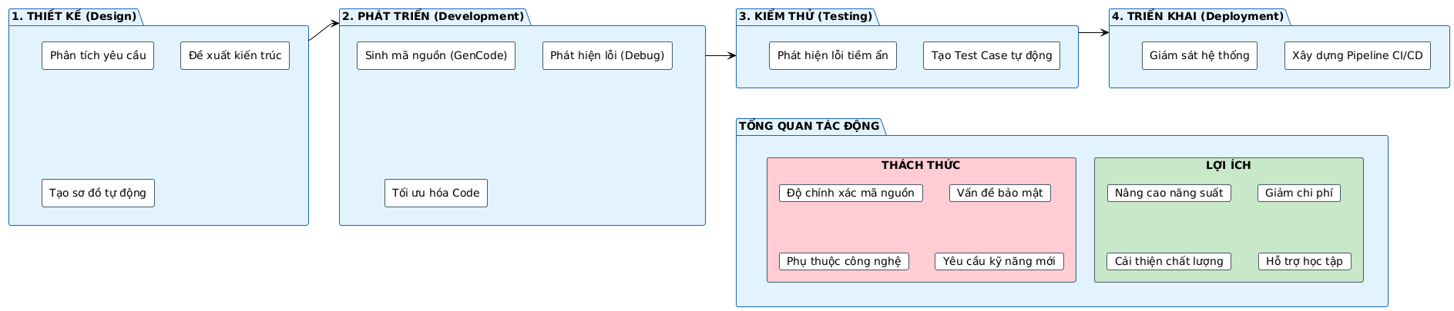
Hình 3: Vai trò của AI trong vòng đời phát triển phần mềm
  - So sánh Vibe Coding với lập trình truyền thống
Lập trình truyền thống chủ yếu dựa trên khả năng của lập trình viên trong việc viết mã thủ công, kiểm thử và tối ưu hóa. Quy trình này yêu cầu nhiều thời gian và công sức, đặc biệt đối với các hệ thống phức tạp.
Ngược lại, Vibe Coding cho phép lập trình viên tập trung vào thiết kế, logic và giải quyết vấn đề, trong khi AI hỗ trợ các nhiệm vụ kỹ thuật. Điều này giúp tăng tốc độ phát triển và giảm lỗi.
Sự khác biệt chính giữa hai phương pháp có thể được thể hiện qua các yếu tố như:
- Tốc độ phát triển.
- Khả năng tự động hóa.
- Chất lượng mã nguồn.
- Trải nghiệm lập trình.
- Khả năng mở rộng.
Tuy nhiên, lập trình truyền thống vẫn giữ vai trò quan trọng trong các hệ thống yêu cầu độ tin cậy cao và bảo mật.
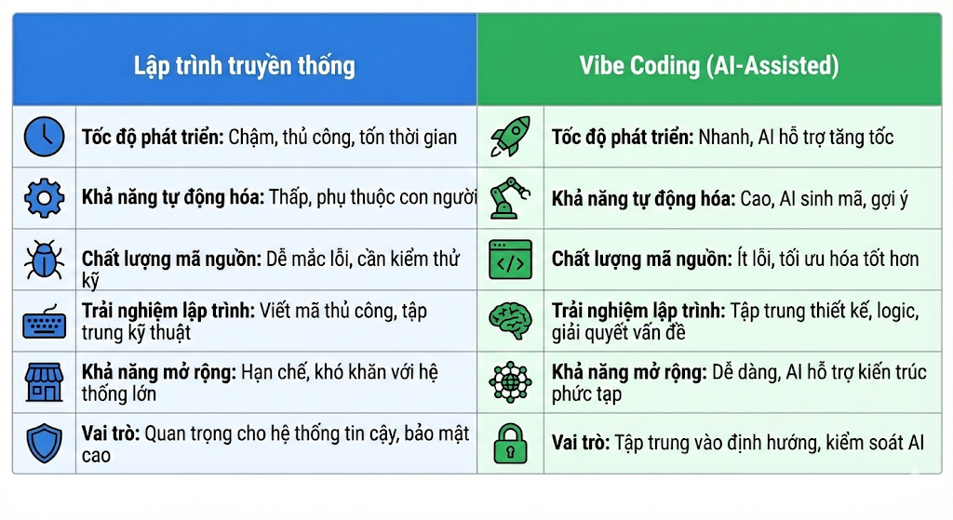
Hình 4: Bảng so sánh Vibe Coding và lập trình truyền thống.
  - Xu hướng phát triển trong tương lai
Trong tương lai, Vibe Coding được dự báo sẽ tiếp tục phát triển mạnh mẽ với sự hỗ trợ của các công nghệ như học sâu, điện toán đám mây và tự động hóa. Các công cụ AI sẽ ngày càng thông minh, có khả năng hiểu yêu cầu phức tạp, thiết kế hệ thống và tối ưu hóa toàn bộ vòng đời phần mềm.
Bên cạnh đó, các nền tảng phát triển phần mềm sẽ tích hợp AI sâu hơn, cho phép tự động hóa từ thiết kế đến triển khai. Mô hình “AI-first development” có thể trở thành xu hướng chủ đạo.
Ngoài ra, Vibe Coding cũng thúc đẩy sự thay đổi trong kỹ năng của lập trình viên. Thay vì chỉ tập trung vào cú pháp, lập trình viên cần phát triển tư duy hệ thống, kỹ năng thiết kế, quản lý dự án và khả năng tương tác với AI.
Tuy nhiên, các vấn đề về đạo đức, bảo mật và quyền sở hữu trí tuệ cũng sẽ trở thành trọng tâm nghiên cứu trong thời gian tới.
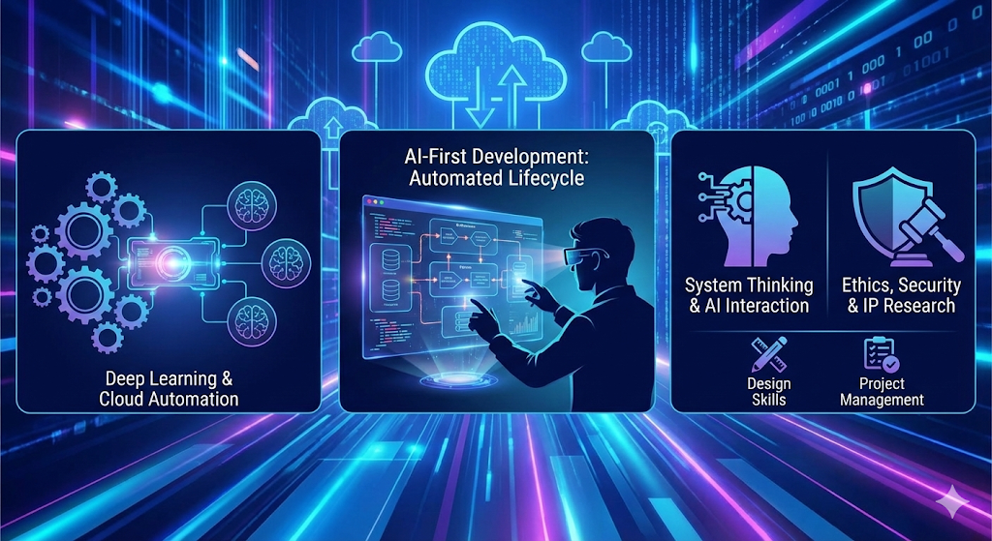
Hình 5: Xu hướng phát triển AI trong phát triển phần mềm.

CHƯƠNG 2: TỔNG QUAN VỀ GITHUB COPILOT

2.1. Giới thiệu chung
Trong bối cảnh trí tuệ nhân tạo ngày càng được ứng dụng sâu rộng trong lĩnh vực công nghệ thông tin, các công cụ hỗ trợ lập trình thông minh đã trở thành một phần quan trọng trong quy trình phát triển phần mềm hiện đại. Một trong những công cụ tiêu biểu là GitHub Copilot, được phát triển bởi GitHub với sự hợp tác của OpenAI. Công cụ này được thiết kế nhằm hỗ trợ lập trình viên trong việc viết mã nhanh hơn, chính xác hơn và hiệu quả hơn thông qua việc gợi ý mã nguồn dựa trên ngữ cảnh.
GitHub Copilot hoạt động như một “trợ lý lập trình thông minh”, có khả năng phân tích đoạn mã hiện tại, hiểu mục đích của lập trình viên và đưa ra các đề xuất phù hợp. Công cụ này có thể hỗ trợ nhiều ngôn ngữ lập trình như Python, JavaScript, Java, C#, và nhiều công nghệ khác. Ngoài ra, Copilot còn tích hợp với các môi trường phát triển phổ biến như Visual Studio Code, Visual Studio, và các IDE hiện đại khác.
Việc sử dụng GitHub Copilot không chỉ giúp giảm thời gian viết mã mà còn hỗ trợ lập trình viên trong việc học tập, khám phá công nghệ mới, và cải thiện chất lượng phần mềm. Nhờ khả năng sinh mã tự động, Copilot góp phần thúc đẩy xu hướng Vibe Coding, trong đó AI đóng vai trò đồng hành cùng lập trình viên trong quá trình phát triển.
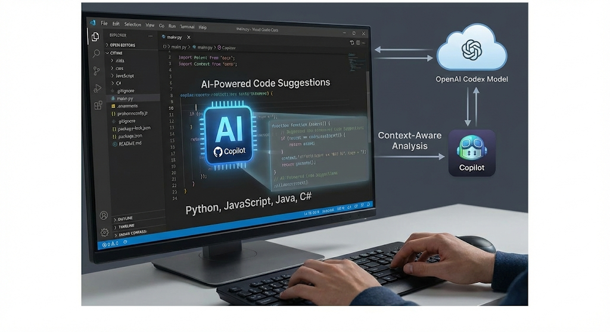
Hình 6: Mô hình GitHub Copilot trong môi trường phát triển phần mềm.

2.2. Kiến trúc và nguyên lý hoạt động
GitHub Copilot được xây dựng dựa trên các mô hình trí tuệ nhân tạo tiên tiến, đặc biệt là các mô hình ngôn ngữ lớn. Hệ thống này sử dụng dữ liệu mã nguồn lớn để học cách dự đoán và sinh mã nguồn phù hợp với ngữ cảnh.
Về kiến trúc tổng thể, GitHub Copilot bao gồm ba thành phần chính. Thành phần thứ nhất là môi trường phát triển tích hợp (IDE), nơi lập trình viên viết mã và tương tác với hệ thống. Thành phần thứ hai là dịch vụ xử lý AI trên nền tảng đám mây, nơi các mô hình AI phân tích yêu cầu và sinh mã. Thành phần thứ ba là hệ thống truyền dữ liệu, đảm bảo kết nối giữa IDE và dịch vụ AI.
Quy trình hoạt động của Copilot có thể được mô tả như sau: Khi lập trình viên viết mã hoặc mô tả yêu cầu bằng ngôn ngữ tự nhiên, hệ thống sẽ gửi thông tin này đến máy chủ AI. Mô hình AI sẽ phân tích ngữ cảnh, dự đoán các đoạn mã phù hợp và trả về gợi ý. Lập trình viên có thể chấp nhận, chỉnh sửa hoặc bỏ qua các đề xuất.
Ngoài ra, Copilot còn có khả năng học từ tương tác của người dùng, giúp cải thiện chất lượng gợi ý theo thời gian.
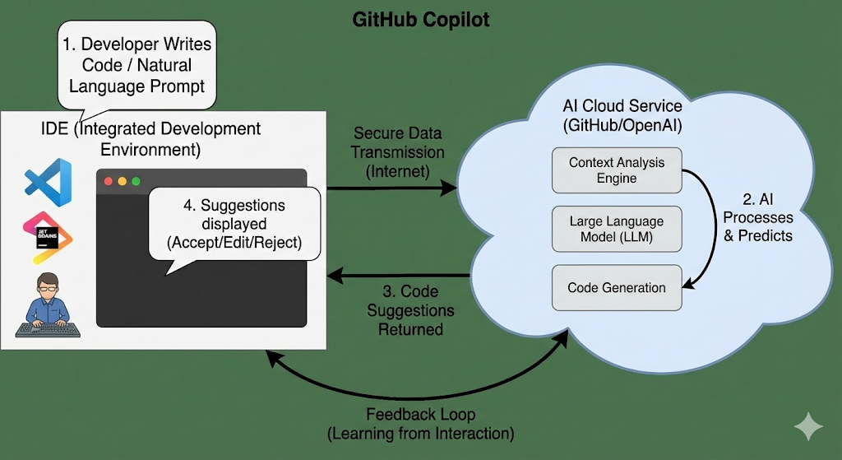
Hình 7: Kiến trúc và quy trình hoạt động của GitHub Copilot.

2.3. Các tính năng chính của GitHub Copilot
GitHub Copilot cung cấp nhiều tính năng hỗ trợ lập trình viên trong toàn bộ vòng đời phát triển phần mềm.

2.3.1. Gợi ý mã nguồn tự động
Một trong những tính năng quan trọng nhất là khả năng tự động gợi ý mã nguồn theo ngữ cảnh. Khi lập trình viên viết một phần mã hoặc mô tả chức năng, Copilot sẽ đề xuất các đoạn mã hoàn chỉnh, giúp tiết kiệm thời gian và giảm lỗi cú pháp.

2.3.2. Tự động hoàn thành mã
Copilot có thể hoàn thành các đoạn mã phức tạp, bao gồm:
- Hàm.
- Lớp.
- Thuật toán.
- Truy vấn cơ sở dữ liệu.
Khả năng này vượt trội so với các công cụ auto-complete truyền thống vì Copilot hiểu logic và mục tiêu của chương trình.

2.3.3. Hỗ trợ refactoring
Copilot có thể đề xuất cách cải tiến mã nguồn, tối ưu hóa hiệu năng và nâng cao khả năng bảo trì. Điều này giúp giảm nợ kỹ thuật và nâng cao chất lượng hệ thống.

2.3.4. Sinh test case tự động
Công cụ có thể tạo các trường hợp kiểm thử dựa trên mã nguồn, giúp phát hiện lỗi sớm và nâng cao độ tin cậy của phần mềm.

2.3.5. Chuyển đổi ngôn ngữ lập trình
GitHub Copilot hỗ trợ chuyển đổi mã nguồn giữa các ngôn ngữ, giúp tăng khả năng tái sử dụng và giảm thời gian phát triển.
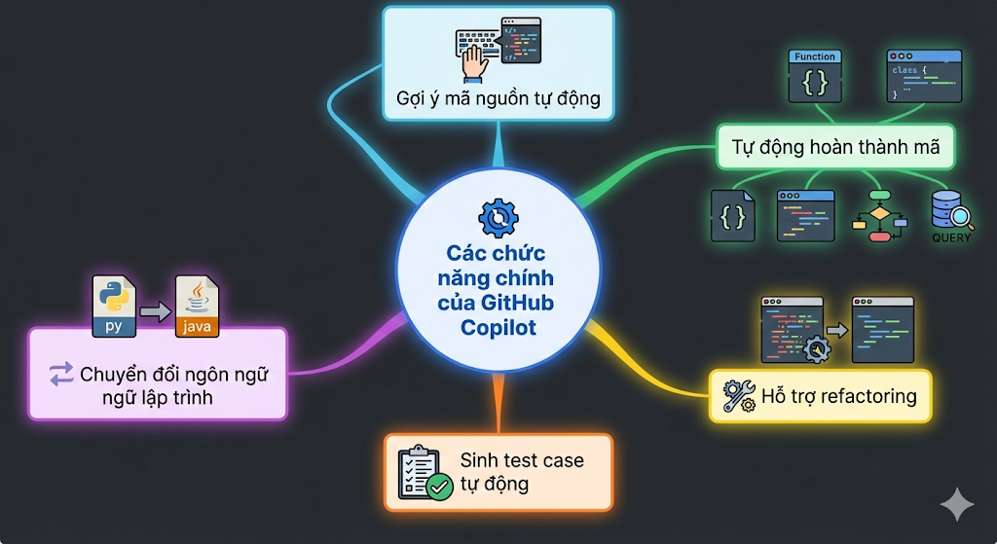
Hình 8: Các chức năng chính của GitHub Copilot.

2.4. Ưu điểm và hạn chế
GitHub Copilot mang lại nhiều lợi ích cho lập trình viên và tổ chức. Trước hết, công cụ giúp tăng năng suất làm việc nhờ khả năng tự động hóa nhiều nhiệm vụ. Việc sinh mã nhanh chóng giúp rút ngắn thời gian phát triển và giảm chi phí. Copilot cũng hỗ trợ học tập và nghiên cứu công nghệ mới, đặc biệt đối với sinh viên và lập trình viên mới.
Bên cạnh đó, công cụ góp phần cải thiện chất lượng phần mềm thông qua việc đề xuất mã tối ưu, hỗ trợ kiểm thử và phát hiện lỗi. Việc sử dụng Copilot còn giúp giảm áp lực công việc và tăng trải nghiệm lập trình.
Tuy nhiên, GitHub Copilot cũng tồn tại một số hạn chế. Một trong những vấn đề quan trọng là độ chính xác của mã nguồn, do AI có thể đề xuất các đoạn mã chưa tối ưu hoặc không phù hợp với yêu cầu thực tế. Ngoài ra, vấn đề bảo mật và quyền sở hữu trí tuệ cũng là mối quan tâm lớn khi sử dụng dữ liệu từ nhiều nguồn khác nhau. Sự phụ thuộc quá mức vào AI có thể làm giảm kỹ năng lập trình và tư duy logic của người dùng.
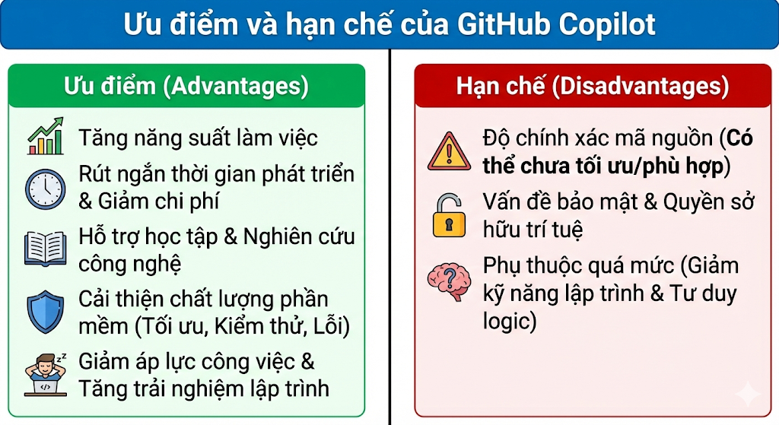
Hình 9: Biểu đồ ưu điểm và hạn chế của GitHub Copilot.

2.5. So sánh với các công cụ AI khác
Ngoài GitHub Copilot, hiện nay có nhiều công cụ AI hỗ trợ lập trình khác như Amazon CodeWhisperer, Tabnine và các công cụ tích hợp trong nhiều nền tảng phát triển.
So với các công cụ này, GitHub Copilot có ưu thế về khả năng hiểu ngữ cảnh, phạm vi ngôn ngữ lập trình hỗ trợ và tích hợp sâu với hệ sinh thái phát triển phần mềm. Ngoài ra, Copilot tận dụng kho dữ liệu lớn từ cộng đồng lập trình viên, giúp cải thiện chất lượng gợi ý.
Tuy nhiên, các công cụ khác cũng có những ưu điểm riêng như khả năng bảo mật tốt hơn, hỗ trợ doanh nghiệp và kiểm soát dữ liệu.
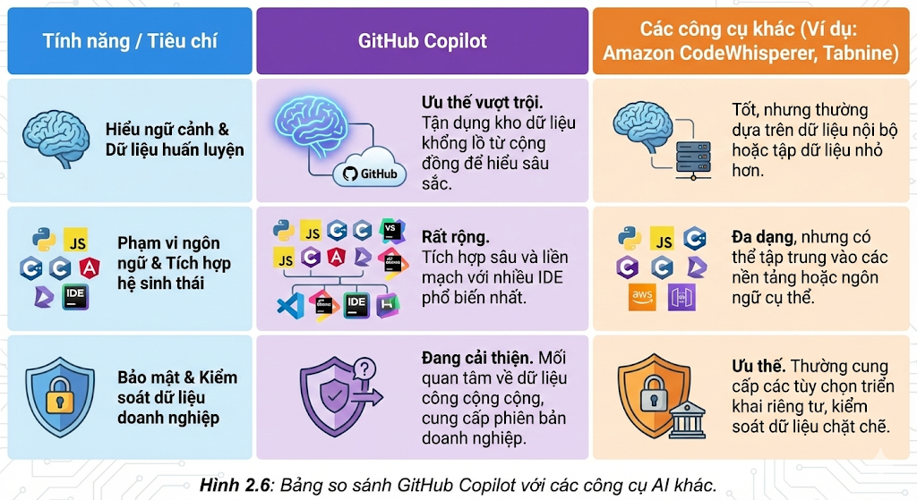
Hình 10: Bảng so sánh GitHub Copilot với các công cụ AI khác.

CHƯƠNG 3: PHƯƠNG PHÁP LUẬN NGHIÊN CỨU VÀ XÂY DỰNG HỆ THỐNG

3.1. Phương pháp luận nghiên cứu
Trong bối cảnh công nghệ trí tuệ nhân tạo ngày càng đóng vai trò quan trọng trong phát triển phần mềm, việc xây dựng một phương pháp nghiên cứu phù hợp là yếu tố quyết định nhằm đảm bảo tính khoa học, tính logic và khả năng ứng dụng thực tiễn của đề tài. Báo cáo này áp dụng cách tiếp cận đa phương pháp, kết hợp giữa nghiên cứu lý thuyết và thực nghiệm nhằm đánh giá toàn diện công nghệ Vibe Coding và công cụ GitHub Copilot trong quá trình phát triển phần mềm.

3.1.1. Nghiên cứu tài liệu
Phương pháp nghiên cứu tài liệu được sử dụng nhằm xây dựng nền tảng lý thuyết cho đề tài. Nhóm tiến hành thu thập, phân tích và tổng hợp các tài liệu khoa học, bài báo, tài liệu kỹ thuật và các nguồn chính thống liên quan đến Vibe Coding, trí tuệ nhân tạo và các công cụ hỗ trợ lập trình thông minh. Đặc biệt, các tài liệu từ cộng đồng lập trình và các tổ chức công nghệ lớn như GitHub và OpenAI đóng vai trò quan trọng trong việc xác định xu hướng phát triển và ứng dụng thực tế.
Quá trình nghiên cứu tài liệu giúp xác định các khái niệm, mô hình, kiến trúc hệ thống và phương pháp phát triển phần mềm hiện đại, từ đó xây dựng cơ sở khoa học cho các hoạt động thực nghiệm và đánh giá.

3.1.2. Phương pháp thực nghiệm
Bên cạnh nghiên cứu lý thuyết, đề tài triển khai phương pháp thực nghiệm thông qua việc xây dựng một hệ thống phần mềm đa nền tảng mô phỏng các kịch bản thực tế. Hệ thống được phát triển theo từng giai đoạn, bao gồm thiết lập môi trường, phát triển Backend, xây dựng Frontend, chuyển đổi công nghệ và container hóa.
Trong quá trình này, GitHub Copilot được sử dụng như một tác nhân thông minh nhằm hỗ trợ sinh mã, chuyển đổi ngôn ngữ, tối ưu hóa và kiểm thử. Thông qua thực nghiệm, nhóm có thể đánh giá trực tiếp năng suất, chất lượng mã nguồn và hiệu quả làm việc khi sử dụng AI trong các giai đoạn phát triển.
Phương pháp thực nghiệm còn cho phép kiểm chứng các giả thuyết về khả năng hỗ trợ chuyển đổi công nghệ, giảm thời gian phát triển và nâng cao tính nhất quán của hệ thống.

3.1.3. So sánh và đánh giá
Để đảm bảo tính khách quan, nhóm áp dụng phương pháp so sánh giữa phương pháp lập trình truyền thống và phương pháp phát triển có sự hỗ trợ của AI. Các tiêu chí đánh giá bao gồm thời gian phát triển, mức độ tự động hóa, chất lượng mã nguồn, khả năng bảo trì và hiệu năng hệ thống.
Ngoài ra, nhóm tiến hành phân tích các hạn chế và rủi ro khi sử dụng AI, bao gồm vấn đề bảo mật, phụ thuộc công nghệ và khả năng kiểm soát mã nguồn. Kết quả đánh giá được sử dụng để đề xuất các giải pháp ứng dụng AI hiệu quả trong phát triển phần mềm.

3.2. Mô hình nghiên cứu
Để đảm bảo tính hệ thống và rõ ràng trong quá trình phân tích và triển khai, đề tài áp dụng mô hình nghiên cứu ba tầng, bao gồm Conceptual, Logical và Physical. Mô hình này giúp tách biệt các khía cạnh chiến lược, kiến trúc và triển khai, từ đó nâng cao khả năng đánh giá công nghệ AI ở từng mức độ khác nhau.

3.2.1. Mô hình Conceptual
Ở mức độ khái niệm, nghiên cứu tập trung vào việc xác định mục tiêu, chiến lược và các yêu cầu nghiệp vụ của hệ thống. Các yếu tố như khả năng mở rộng, tính linh hoạt, tính bảo mật và khả năng chuyển đổi công nghệ được đặt lên hàng đầu.
Tại tầng này, AI được xem như một thành phần hỗ trợ chiến lược, giúp phân tích yêu cầu, đề xuất giải pháp và định hướng thiết kế hệ thống. Vibe Coding đóng vai trò quan trọng trong việc thúc đẩy tư duy phát triển dựa trên mô tả ý tưởng thay vì chỉ tập trung vào mã nguồn.

3.2.2. Mô hình Logical
Ở mức độ luận lý, nghiên cứu tập trung vào thiết kế kiến trúc hệ thống, mô hình dữ liệu, luồng xử lý và các mẫu thiết kế phần mềm. Các công nghệ như RESTful API, kiến trúc phân tầng, microservices và kiến trúc tách biệt Frontend – Backend được sử dụng nhằm đảm bảo khả năng mở rộng và bảo trì.
GitHub Copilot được áp dụng để hỗ trợ xây dựng kiến trúc, chuyển đổi công nghệ và tự động hóa quá trình thiết kế. Việc sử dụng AI trong giai đoạn này giúp giảm sai sót và đảm bảo sự nhất quán giữa các thành phần hệ thống.

3.2.3. Mô hình Physical
Ở mức độ vật lý, nghiên cứu tập trung vào việc triển khai hệ thống trên môi trường thực tế, bao gồm mã nguồn, cấu hình server, container và hạ tầng đám mây. Các công nghệ như Docker, môi trường phát triển đồng nhất và CI/CD pipeline được áp dụng nhằm đảm bảo khả năng triển khai và vận hành hiệu quả.
Tại tầng này, AI hỗ trợ trong việc sinh mã, cấu hình hệ thống, tự động hóa triển khai và tối ưu hóa hiệu năng.
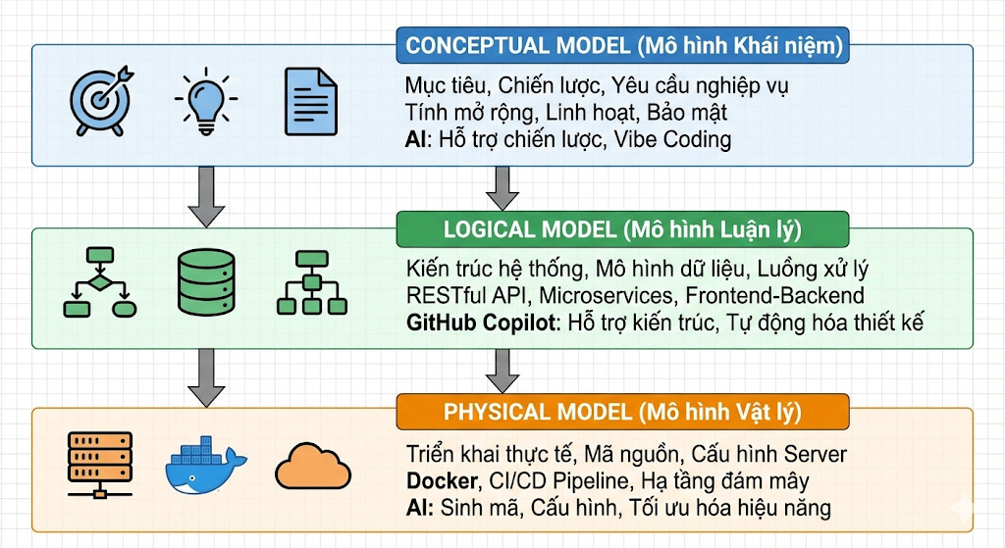
Hình 11: Hình 3.1: Mô hình nghiên cứu ba tầng (Conceptual – Logical – Physical).

3.3. Quy trình phát triển phần mềm với AI
Quy trình phát triển phần mềm trong nghiên cứu này được xây dựng dựa trên sự kết hợp giữa phương pháp Agile và công nghệ AI. Mô hình này giúp tăng tính linh hoạt, rút ngắn chu kỳ phát triển và nâng cao chất lượng sản phẩm.
Quá trình phát triển bao gồm các bước chính: phân tích yêu cầu, thiết kế hệ thống, phát triển, kiểm thử và triển khai. Trong từng giai đoạn, AI đóng vai trò hỗ trợ tự động hóa và đề xuất giải pháp.
Trong giai đoạn phân tích, AI hỗ trợ tổng hợp yêu cầu và đề xuất kiến trúc. Trong giai đoạn thiết kế, AI giúp xây dựng sơ đồ và mô hình hệ thống. Trong giai đoạn phát triển, GitHub Copilot hỗ trợ sinh mã và refactoring. Trong giai đoạn kiểm thử, AI tạo test case tự động. Trong giai đoạn triển khai, AI hỗ trợ container hóa và giám sát hệ thống.
Việc tích hợp AI vào Agile giúp tăng tốc độ phản hồi, giảm sai sót và nâng cao hiệu quả hợp tác giữa các thành viên.
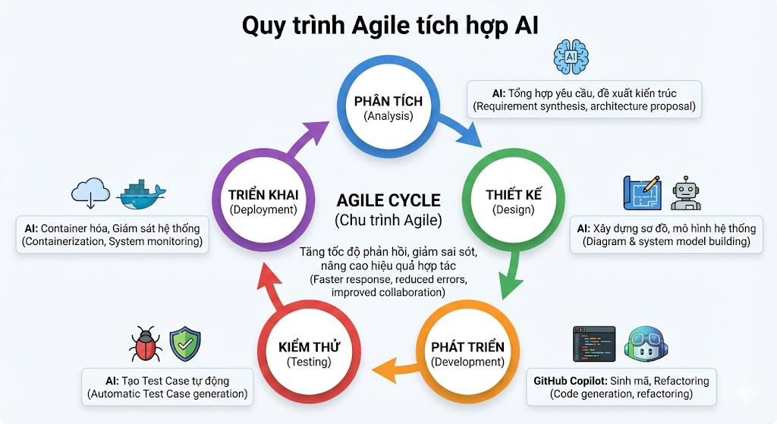
Hình 12: Quy trình Agile tích hợp AI.

3.4. Kiến trúc tổng thể hệ thống
Hệ thống được thiết kế theo kiến trúc đa tầng nhằm đảm bảo tính linh hoạt, khả năng mở rộng và bảo trì. Kiến trúc tổng thể bao gồm ba tầng chính: tầng giao diện người dùng, tầng xử lý nghiệp vụ và tầng dữ liệu.
Tầng giao diện người dùng đảm nhiệm việc tương tác với người dùng thông qua các ứng dụng web hiện đại. Tầng xử lý nghiệp vụ thực hiện các chức năng cốt lõi và giao tiếp với các dịch vụ bên ngoài. Tầng dữ liệu chịu trách nhiệm lưu trữ và quản lý thông tin.
Kiến trúc này cho phép phát triển độc lập các thành phần, hỗ trợ chuyển đổi công nghệ và tích hợp AI trong từng tầng.
Ngoài ra, hệ thống còn được thiết kế theo định hướng microservices và container hóa, giúp tăng khả năng mở rộng và triển khai trên nhiều môi trường khác nhau.
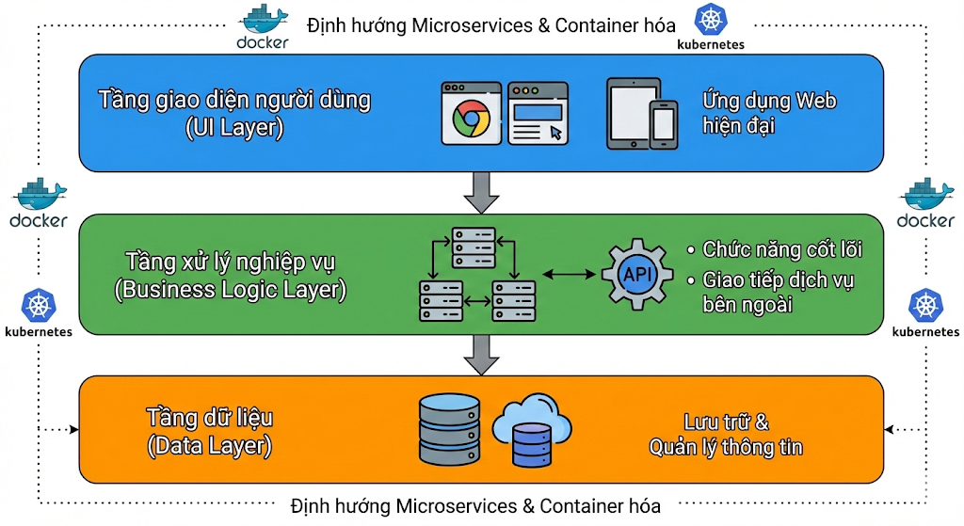
Hình 13: Kiến trúc hệ thống ba tầng.

3.5. Công cụ và môi trường sử dụng
Trong quá trình nghiên cứu và xây dựng hệ thống, nhiều công cụ và nền tảng công nghệ được sử dụng nhằm đảm bảo tính hiện đại và khả năng ứng dụng thực tế.
Môi trường phát triển được thiết lập đồng nhất thông qua các công cụ như Visual Studio Code và GitHub Codespaces, giúp hỗ trợ làm việc từ xa và đảm bảo tính nhất quán. GitHub Copilot được tích hợp trực tiếp trong môi trường phát triển để hỗ trợ sinh mã và tự động hóa.
Các ngôn ngữ và nền tảng được sử dụng bao gồm Python, JavaScript, Java và .NET nhằm phục vụ cho mục tiêu nghiên cứu khả năng chuyển đổi công nghệ. Bên cạnh đó, Docker được sử dụng để container hóa hệ thống, giúp chuẩn hóa môi trường triển khai.
Việc sử dụng các công cụ này giúp mô phỏng một quy trình phát triển phần mềm hiện đại, đồng thời tạo điều kiện đánh giá toàn diện vai trò của AI trong từng giai đoạn.
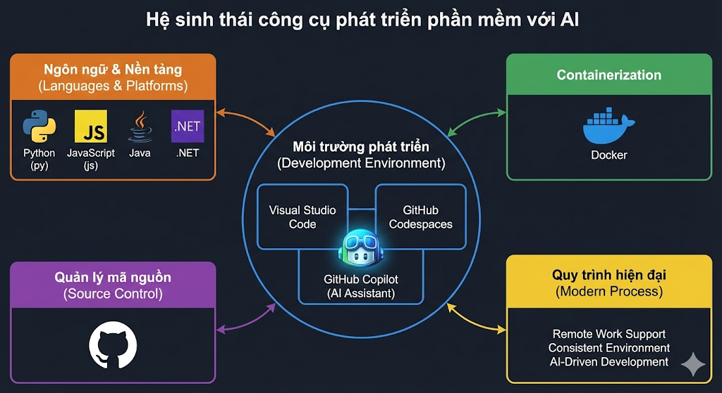
Hình 14: Hệ sinh thái công cụ phát triển phần mềm với AI.

CHƯƠNG 4: THỰC NGHIỆM XÂY DỰNG HỆ THỐNG VỚI VIBE CODING VÀ GITHUB COPILOT

4.1. Tổng quan chương thực nghiệm

4.1.1. Mục tiêu thực nghiệm
Chương này tập trung trình bày quá trình thực nghiệm xây dựng hệ thống phần mềm theo phương pháp Vibe Coding, trong đó trí tuệ nhân tạo đóng vai trò như một tác nhân hỗ trợ xuyên suốt vòng đời phát triển. Cụ thể, hệ thống được phát triển từ giai đoạn thiết lập môi trường, xây dựng backend, frontend cho đến kiểm thử và đánh giá hiệu quả.
Mục tiêu chính của chương là kiểm chứng tính khả thi của việc tích hợp AI vào quy trình phát triển phần mềm hiện đại, đồng thời đo lường mức độ cải thiện về năng suất, chất lượng mã nguồn và thời gian triển khai. Bên cạnh đó, thực nghiệm cũng hướng đến việc đánh giá khả năng tái sử dụng và chuyển đổi công nghệ trong bối cảnh doanh nghiệp.

4.1.2. Kịch bản và yêu cầu hệ thống
Dựa trên bối cảnh dự án giả định đã trình bày ở các chương trước, hệ thống thực nghiệm mô phỏng một nền tảng mạng xã hội quy mô nhỏ với mục tiêu quảng bá sản phẩm. Hệ thống phải đảm bảo khả năng phát triển nhanh ở giai đoạn MVP, đồng thời có thể mở rộng, chuyển đổi công nghệ và chuẩn hóa theo tiêu chuẩn doanh nghiệp.
Về yêu cầu chức năng, hệ thống cần cung cấp các tính năng cơ bản như đăng bài viết, bình luận, xác thực người dùng và tương tác dữ liệu. Ngoài ra, các yêu cầu phi chức năng như tính linh hoạt, khả năng mở rộng và khả năng chuyển đổi nền tảng cũng được đặt ra nhằm kiểm chứng khả năng thích ứng của kiến trúc phần mềm.

4.1.3. Mô tả bài toán
Bài toán thực nghiệm đặt ra là xây dựng một hệ thống phần mềm hiện đại theo quy trình Agile, trong đó AI không chỉ hỗ trợ viết mã mà còn tham gia vào các hoạt động thiết kế, kiểm thử, tối ưu và chuyển đổi công nghệ.
Khác với phương pháp phát triển truyền thống, cách tiếp cận này chuyển trọng tâm từ việc lập trình thủ công sang mô hình hợp tác giữa con người và AI. Lập trình viên đóng vai trò định hướng, xác thực và tối ưu, trong khi AI đảm nhận việc hiện thực hóa chi tiết. Điều này giúp giảm thiểu sai sót, tăng tốc độ phát triển và đảm bảo tính nhất quán giữa thiết kế và triển khai.

4.1.4. Kiến trúc tổng thể
Hệ thống được thiết kế theo kiến trúc ba tầng gồm Presentation, Application và Data. Cách tiếp cận này đảm bảo sự tách biệt giữa giao diện, logic nghiệp vụ và dữ liệu, tạo điều kiện thuận lợi cho việc mở rộng và chuyển đổi công nghệ trong các giai đoạn sau.
Kiến trúc tổng thể bao gồm frontend hoạt động độc lập, backend cung cấp API, và lớp dữ liệu lưu trữ tạm thời trong giai đoạn MVP. Việc phân tách này cho phép các thành phần được phát triển song song và dễ dàng chuyển đổi sang các nền tảng khác như Java hoặc .NET mà không ảnh hưởng đến logic nghiệp vụ cốt lõi.
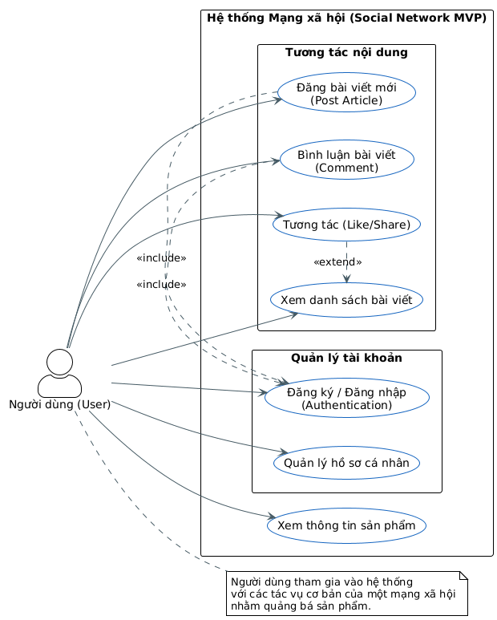
Hình 15: Use case diagram.

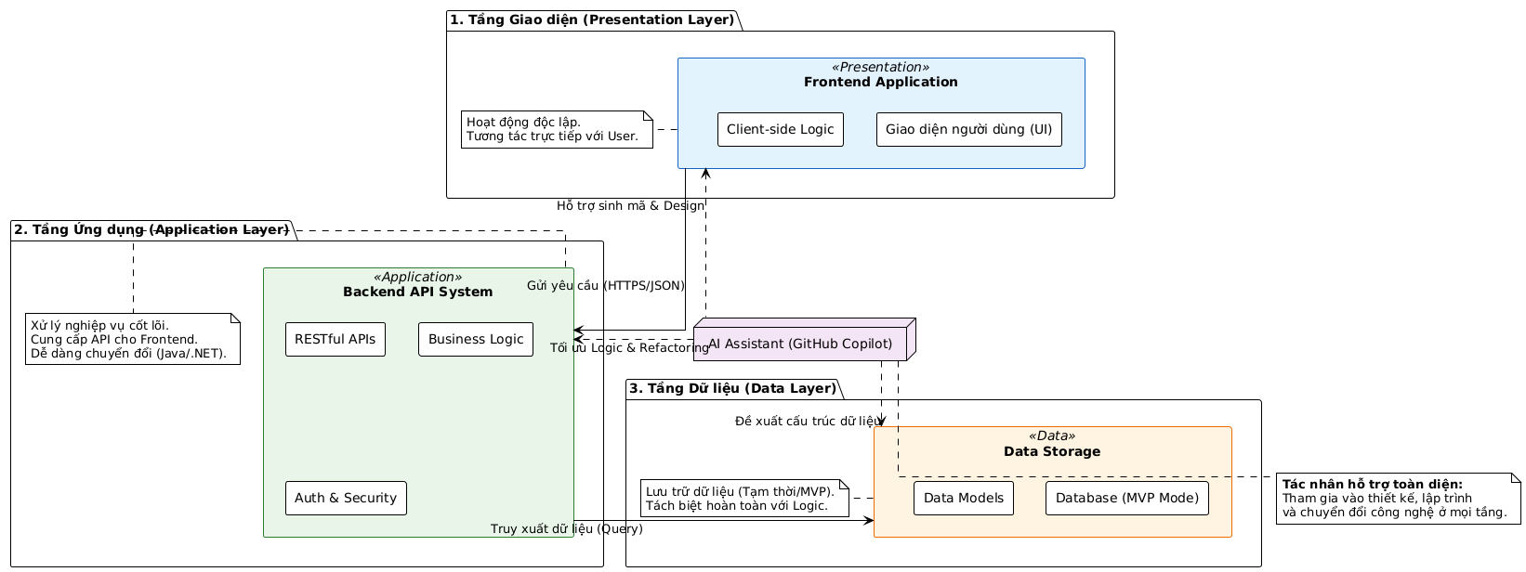
Hình 16: System architecture tổng thể.

4.2. Development Environment (00-setup.md)

4.2.1. Mục tiêu
Mục tiêu của giai đoạn này là xây dựng một môi trường phát triển chuẩn hóa, đồng nhất và có khả năng tích hợp sâu với AI. Đây là nền tảng quan trọng giúp đảm bảo tính nhất quán giữa các thành viên trong nhóm, đồng thời loại bỏ các rủi ro liên quan đến sự khác biệt về hệ điều hành, cấu hình hoặc phiên bản công cụ.
Môi trường phát triển cũng đóng vai trò như một “hạ tầng thông minh” cho AI, cho phép các tác nhân tự động truy cập mã nguồn, tài liệu và cấu trúc hệ thống.

4.2.2. Mức ý tưởng
Ở mức độ khái niệm, môi trường phát triển không chỉ đơn thuần là nơi viết mã mà còn là một hệ sinh thái hỗ trợ hợp tác giữa con người và trí tuệ nhân tạo. Nguyên lý “Development Environment as Code” được áp dụng nhằm đảm bảo môi trường có thể tái tạo nhanh chóng, ổn định và đồng nhất.
AI trong giai đoạn này đóng vai trò hỗ trợ thiết lập cấu trúc dự án, cấu hình công cụ và đề xuất kiến trúc ban đầu. Điều này giúp giảm đáng kể thời gian thiết lập ban đầu và cho phép nhóm tập trung vào giải quyết bài toán nghiệp vụ.
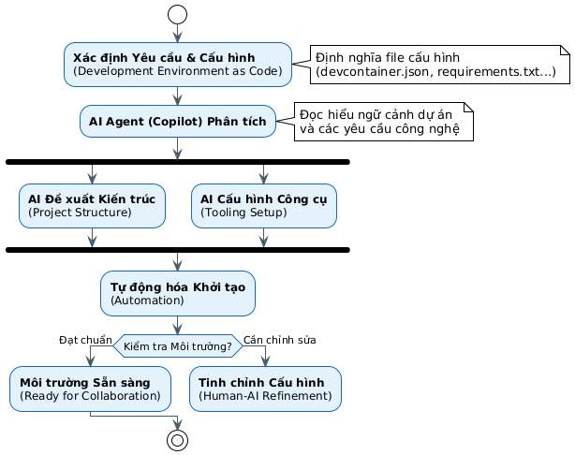
Hình 17: Workflow môi trường phát triển.

4.2.3. Mức luận lý
Về mặt luận lý, môi trường phát triển được xây dựng xoay quanh một hệ thống công cụ tích hợp. Trung tâm điều phối là Visual Studio Code, kết hợp với GitHub Copilot ở chế độ Agent để thực hiện các tác vụ tự động như sinh mã, refactor và phân tích tài liệu.
Hệ thống quản lý phiên bản sử dụng Git và GitHub để đảm bảo kiểm soát thay đổi và hỗ trợ cộng tác. Quy trình CI/CD được thiết kế nhằm tự động kiểm tra mã nguồn, đảm bảo chất lượng và triển khai liên tục.
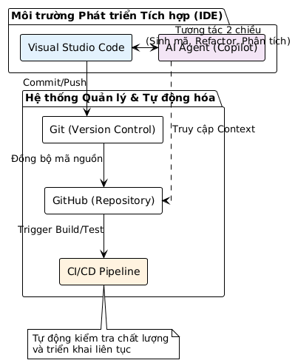
Hình 18: Logical architecture môi trường.

4.2.4. Mức vật lý
Ở tầng vật lý, môi trường được triển khai thông qua cả hai phương thức là cục bộ và điện toán đám mây. Trên nền tảng đám mây, môi trường phát triển sử dụng GitHub Codespaces để cung cấp tài nguyên tính toán và cấu hình sẵn.
Tại môi trường cục bộ, các công cụ được cài đặt bao gồm Python, Node.js, Java JDK, .NET SDK và Docker. Sau khi thiết lập, GitHub Copilot được cấu hình để truy cập toàn bộ dự án, giúp hỗ trợ sinh mã và tự động hóa các tác vụ phát triển.
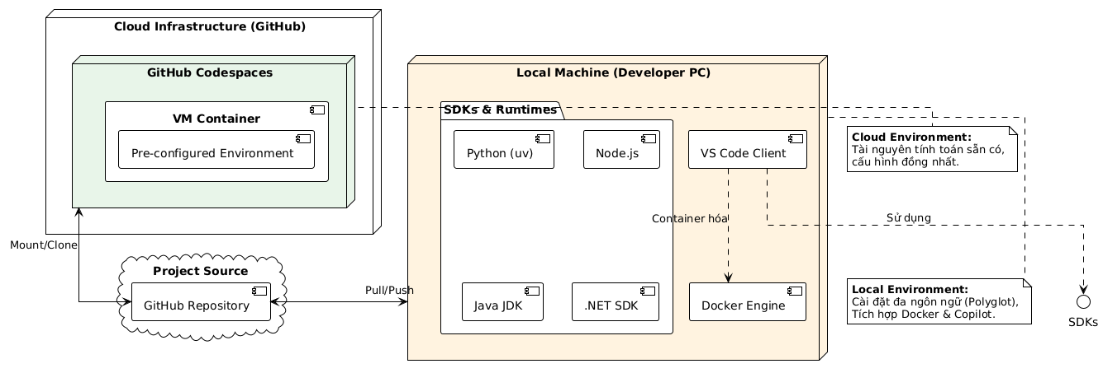
Hình 19: Screenshot môi trường phát triển.

4.3. Python Backend (01-python.md)

4.3.1. Mục tiêu
Mục tiêu của giai đoạn này là xây dựng backend MVP bằng Python với sự hỗ trợ của AI nhằm kiểm chứng khả năng phát triển nhanh và linh hoạt. Đây là bước khởi đầu để hiện thực hóa logic nghiệp vụ, đồng thời tạo nền tảng cho các giai đoạn chuyển đổi công nghệ sau này.

4.3.2. Mức ý tưởng
Ở mức độ khái niệm, backend được thiết kế nhằm đáp ứng các chức năng cốt lõi của hệ thống mạng xã hội, bao gồm quản lý người dùng, bài viết và tương tác. Python được lựa chọn nhờ tính đơn giản, tốc độ phát triển nhanh và hệ sinh thái mạnh mẽ.
Kiến trúc backend hướng đến mô hình RESTful, đảm bảo khả năng mở rộng và tích hợp. AI đóng vai trò hỗ trợ sinh mã, đề xuất thiết kế API và tự động hóa các tác vụ lặp lại, giúp giảm gánh nặng cho lập trình viên.
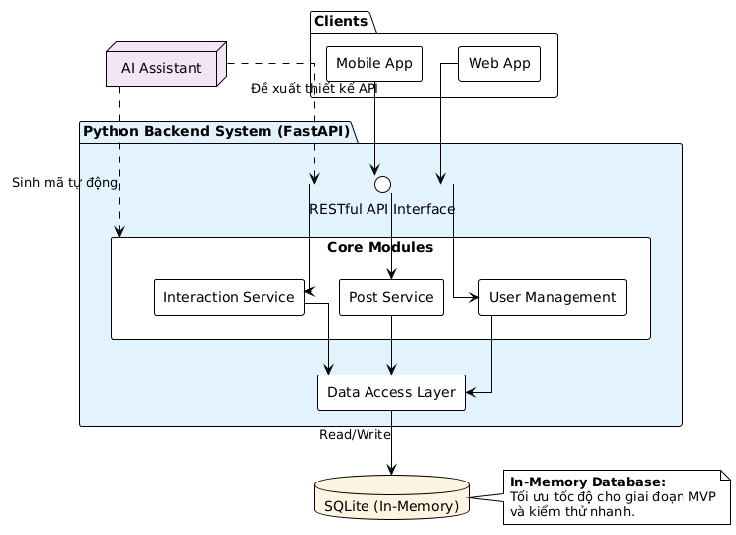
Hình 20: Backend architecture.

4.3.3. Mức luận lý
Ở tầng luận lý, backend được xây dựng theo kiến trúc phân tầng với FastAPI làm nền tảng. Hệ thống định nghĩa rõ các endpoint, cơ chế xác thực và tương tác dữ liệu. Luồng xử lý dữ liệu tuân theo quy trình chặt chẽ từ định tuyến, xác thực đến xử lý nghiệp vụ.
Hệ thống cơ sở dữ liệu sử dụng SQLite ở chế độ in-memory nhằm tối ưu tốc độ và phục vụ kiểm thử nhanh trong giai đoạn MVP. AI hỗ trợ đề xuất cấu trúc dữ liệu, mô hình và quy trình xử lý.
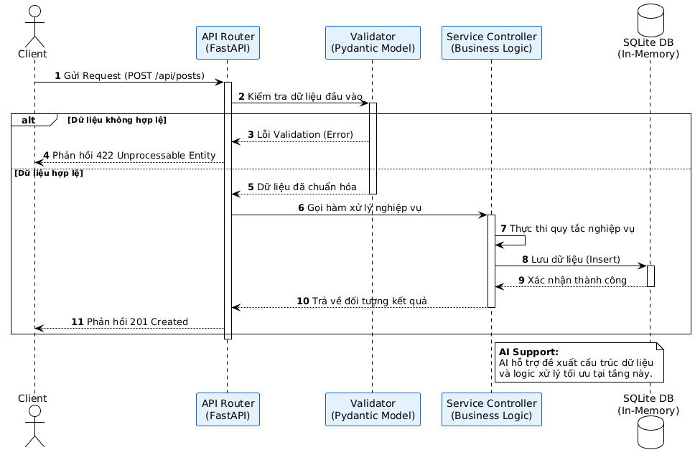
Hình 21: Sequence diagram.

4.3.4. Mức vật lý
Ở tầng vật lý, mã nguồn được tổ chức khoa học, triển khai trong môi trường ảo nhằm đảm bảo tính ổn định. AI được sử dụng để sinh mã từ các tài liệu đặc tả như OpenAPI, đảm bảo tính nhất quán giữa thiết kế và triển khai.
Quá trình kiểm thử được thực hiện liên tục, kết hợp giữa kiểm thử thủ công và tự động. Điều này giúp đánh giá chính xác hiệu quả của AI trong việc giảm lỗi và tăng tốc độ phát triển.

4.4. JavaScript Frontend (02-javascript.md)

4.4.1. Mục tiêu
Mục tiêu của giai đoạn này là xây dựng giao diện người dùng cho hệ thống nhằm kiểm chứng khả năng hỗ trợ của trí tuệ nhân tạo trong việc phát triển frontend. Phần frontend đóng vai trò cầu nối giữa người dùng và hệ thống backend, đồng thời đảm bảo trải nghiệm người dùng (UX) và tính trực quan của hệ thống.
Ngoài ra, việc xây dựng frontend bằng JavaScript còn giúp kiểm tra khả năng tích hợp giữa frontend và backend, cũng như đánh giá mức độ hỗ trợ của AI trong việc phát triển giao diện, quản lý trạng thái và tối ưu hóa hiệu năng.

4.4.2. Mức ý tưởng
Ở mức ý tưởng, frontend được thiết kế dựa trên nguyên tắc tách biệt rõ ràng giữa giao diện và logic nghiệp vụ. Giao diện hướng đến trải nghiệm người dùng đơn giản, dễ sử dụng và có khả năng mở rộng trong tương lai. Hệ thống tập trung vào các chức năng chính như đăng nhập, đăng bài, hiển thị danh sách bài viết và tương tác với backend thông qua API.
Framework JavaScript hiện đại được lựa chọn nhằm đảm bảo khả năng phát triển nhanh, tái sử dụng thành phần và tích hợp tốt với kiến trúc RESTful. Trí tuệ nhân tạo thông qua GitHub Copilot hỗ trợ trong việc thiết kế giao diện, đề xuất cấu trúc component, cũng như sinh mã cho các chức năng cơ bản. Điều này giúp giảm đáng kể thời gian xây dựng giao diện so với phương pháp truyền thống.
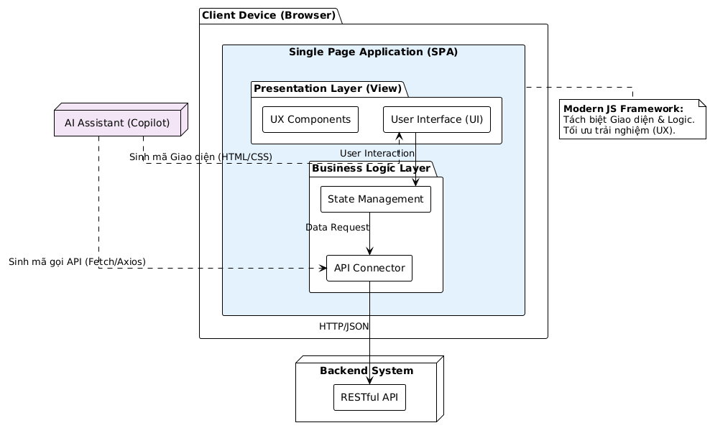
Hình 22: Frontend architecture.

4.4.3. Mức luận lý
Ở mức luận lý, frontend được xây dựng theo kiến trúc component-based, trong đó mỗi thành phần đảm nhiệm một chức năng riêng như hiển thị bài viết, form đăng nhập hoặc quản lý dữ liệu người dùng. Việc quản lý trạng thái được thiết kế nhằm đảm bảo tính nhất quán của dữ liệu trong toàn bộ hệ thống, đồng thời hỗ trợ tương tác thời gian thực với backend.
Luồng dữ liệu được xây dựng theo mô hình một chiều, từ backend đến giao diện thông qua API, sau đó phản hồi từ người dùng được gửi lại để xử lý. AI hỗ trợ đề xuất cấu trúc component, logic gọi API và xử lý lỗi, giúp cải thiện tính nhất quán và giảm sai sót trong thiết kế.
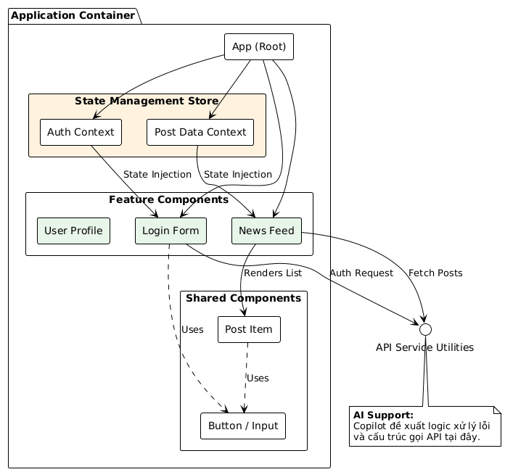
Hình 23: Component diagram.

4.4.4. Mức vật lý
Ở mức vật lý, mã nguồn giao diện được sinh ra với sự hỗ trợ của GitHub Copilot dựa trên các mô tả chức năng. AI giúp xây dựng nhanh các component, form, và logic tương tác. Sau đó, mã nguồn được kiểm thử bằng các công cụ kiểm thử giao diện và kiểm thử tích hợp nhằm đảm bảo tính ổn định.
Quá trình này cho thấy AI có thể hỗ trợ mạnh mẽ trong việc xây dựng giao diện cơ bản, tuy nhiên lập trình viên vẫn đóng vai trò kiểm soát, tối ưu và đảm bảo trải nghiệm người dùng.

4.5. Java Migration from Python (03-java.md)

4.5.1. Mục tiêu
Mục tiêu của giai đoạn này là chuyển đổi hệ thống backend từ Python sang Java nhằm đánh giá khả năng tái sử dụng kiến trúc, cũng như kiểm chứng vai trò của AI trong việc hỗ trợ migration. Đây là một yêu cầu phổ biến trong các doanh nghiệp khi cần nâng cấp hệ thống từ MVP sang môi trường sản xuất.
Quá trình này giúp đánh giá khả năng thích ứng của kiến trúc ban đầu, đồng thời kiểm tra tính hiệu quả của AI trong việc chuyển đổi ngôn ngữ lập trình và tối ưu hệ thống.

4.5.2. Mức ý tưởng
Ở mức khái niệm, việc chuyển đổi backend được thực hiện dựa trên nguyên tắc giữ nguyên logic nghiệp vụ và kiến trúc hệ thống. Điều này giúp giảm rủi ro, đảm bảo tính nhất quán và duy trì khả năng mở rộng.
Java được lựa chọn vì tính ổn định, hiệu năng và khả năng hỗ trợ hệ thống doanh nghiệp quy mô lớn. Trong quá trình này, AI đóng vai trò hỗ trợ phân tích mã nguồn Python, đề xuất cấu trúc tương đương trong Java, cũng như sinh các lớp và dịch vụ tương ứng.
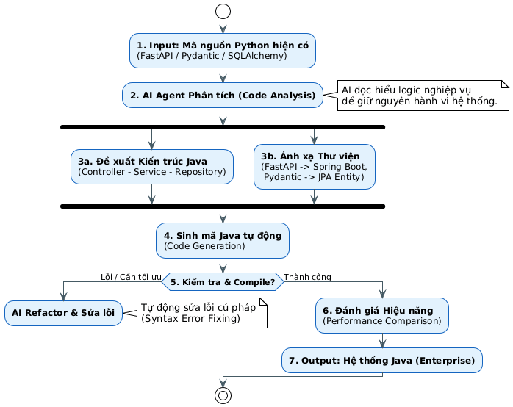
Hình 24: Migration workflow.

4.5.3. Mức luận lý
Ở mức luận lý, hệ thống được chuyển đổi sang kiến trúc tương tự, trong đó các API, mô hình dữ liệu và cơ chế xác thực được ánh xạ sang nền tảng Java. Kiến trúc backend được triển khai theo mô hình phân tầng với các lớp controller, service và repository.
Việc so sánh hiệu năng giữa Python và Java được thực hiện nhằm đánh giá lợi ích của việc chuyển đổi. AI hỗ trợ tự động hóa một phần quá trình ánh xạ, giúp giảm thời gian phát triển và hạn chế lỗi.
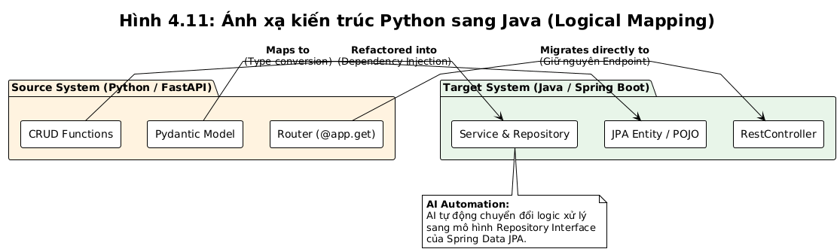
Hình 25: Comparison architecture.

4.5.4. Mức vật lý
Ở mức vật lý, mã nguồn được refactor và triển khai bằng các framework Java hiện đại. GitHub Copilot hỗ trợ sinh mã, chuyển đổi API và tối ưu cấu trúc dự án. Sau khi hoàn thành, hệ thống được kiểm thử lại để đảm bảo tính tương thích và hiệu năng.
Kết quả cho thấy AI giúp giảm đáng kể thời gian migration, tuy nhiên vẫn cần sự kiểm tra của lập trình viên nhằm đảm bảo chất lượng và bảo mật.

4.6. .NET Migration from JavaScript (04-dotnet.md)

4.6.1. Mục tiêu
Mục tiêu của giai đoạn này là chuyển đổi frontend JavaScript sang nền tảng .NET nhằm đánh giá khả năng hỗ trợ của AI trong việc phát triển hệ thống đa nền tảng và phục vụ môi trường doanh nghiệp. Đây là bước tiếp theo trong quá trình chuẩn hóa hệ thống, phù hợp với các tổ chức sử dụng công nghệ .NET.

4.6.2. Mức ý tưởng
Ở mức ý tưởng, việc chuyển đổi frontend hướng đến mục tiêu xây dựng hệ thống có khả năng hoạt động trên nhiều nền tảng và tích hợp tốt với hệ sinh thái doanh nghiệp. Nền tảng .NET được lựa chọn nhờ tính bảo mật, khả năng mở rộng và tích hợp tốt với hệ thống backend.
AI hỗ trợ phân tích cấu trúc giao diện hiện tại, đề xuất các thành phần tương đương và sinh mã giao diện mới, giúp giảm đáng kể thời gian chuyển đổi.

4.6.3. Mức luận lý
Ở mức luận lý, giao diện được ánh xạ từ mô hình component của JavaScript sang mô hình tương đương trong .NET. Các cơ chế quản lý trạng thái, xử lý sự kiện và gọi API được giữ nguyên nhằm đảm bảo tính nhất quán.
Ngoài ra, quá trình tích hợp với backend Java được thực hiện nhằm đảm bảo hệ thống hoạt động ổn định. AI hỗ trợ đề xuất cấu trúc và tối ưu logic giao diện.

4.6.4. Mức vật lý
Ở mức vật lý, mã nguồn frontend được triển khai bằng các công cụ .NET hiện đại. GitHub Copilot hỗ trợ sinh mã, kiểm thử và tối ưu hiệu năng. Sau khi hoàn thành, hệ thống được kiểm thử tích hợp nhằm đánh giá độ ổn định và khả năng mở rộng.
Kết quả cho thấy AI có thể hỗ trợ hiệu quả trong việc chuyển đổi giao diện, tuy nhiên vẫn cần sự kiểm soát của lập trình viên để đảm bảo trải nghiệm người dùng và tính tương thích.

4.7. Containerization (05-containerization.md)

4.7.1. Mục tiêu
Mục tiêu của giai đoạn containerization là đóng gói toàn bộ hệ thống phần mềm nhằm đảm bảo khả năng triển khai linh hoạt, đồng nhất và dễ dàng mở rộng trong môi trường thực tế. Việc container hóa giúp hệ thống có thể hoạt động ổn định trên nhiều nền tảng khác nhau mà không phụ thuộc vào cấu hình phần cứng hoặc hệ điều hành.
Trong bối cảnh phát triển phần mềm hiện đại, containerization đóng vai trò quan trọng trong việc hỗ trợ DevOps, tự động hóa triển khai và tối ưu hóa tài nguyên. Giai đoạn này cũng nhằm kiểm chứng khả năng hỗ trợ của trí tuệ nhân tạo trong việc xây dựng cấu hình triển khai và tự động hóa quy trình vận hành.

4.7.2. Mức ý tưởng
Ở mức ý tưởng, containerization được xem là bước chuyển đổi từ hệ thống monolithic sang kiến trúc microservices. Mỗi thành phần như backend, frontend và cơ sở dữ liệu được đóng gói thành các container riêng biệt, giúp tăng tính linh hoạt và khả năng mở rộng.
Ngoài ra, containerization còn hỗ trợ triển khai trên môi trường đám mây, phù hợp với xu hướng Cloud-native. AI thông qua GitHub Copilot hỗ trợ trong việc sinh cấu hình container, đề xuất kiến trúc triển khai và tối ưu tài nguyên.
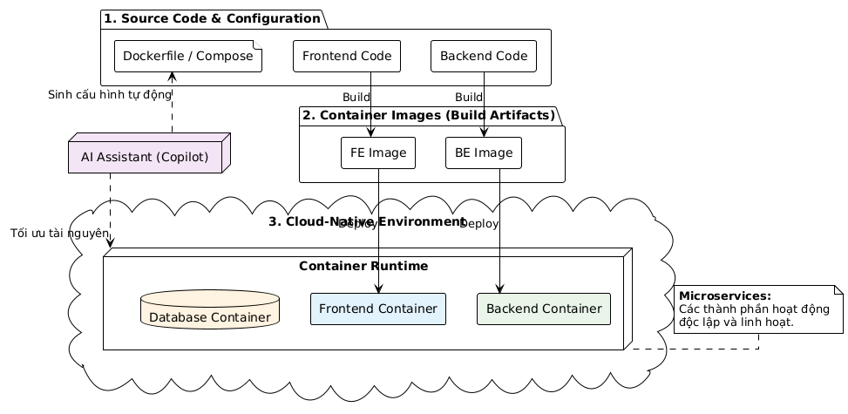
Hình 26: Container architecture.

4.7.3. Mức luận lý
Ở mức luận lý, hệ thống được thiết kế theo mô hình multi-container, trong đó các dịch vụ giao tiếp với nhau thông qua mạng nội bộ. Mỗi container đảm nhận một chức năng riêng, bao gồm backend, frontend và cơ sở dữ liệu.
Quy trình giao tiếp được xây dựng dựa trên API, đảm bảo tính độc lập giữa các thành phần. Ngoài ra, cơ chế quản lý mạng, phân quyền và bảo mật cũng được thiết lập nhằm đảm bảo tính an toàn khi triển khai.
AI hỗ trợ đề xuất cấu trúc container, thiết kế mạng và tối ưu hóa tài nguyên hệ thống, giúp giảm đáng kể thời gian cấu hình.
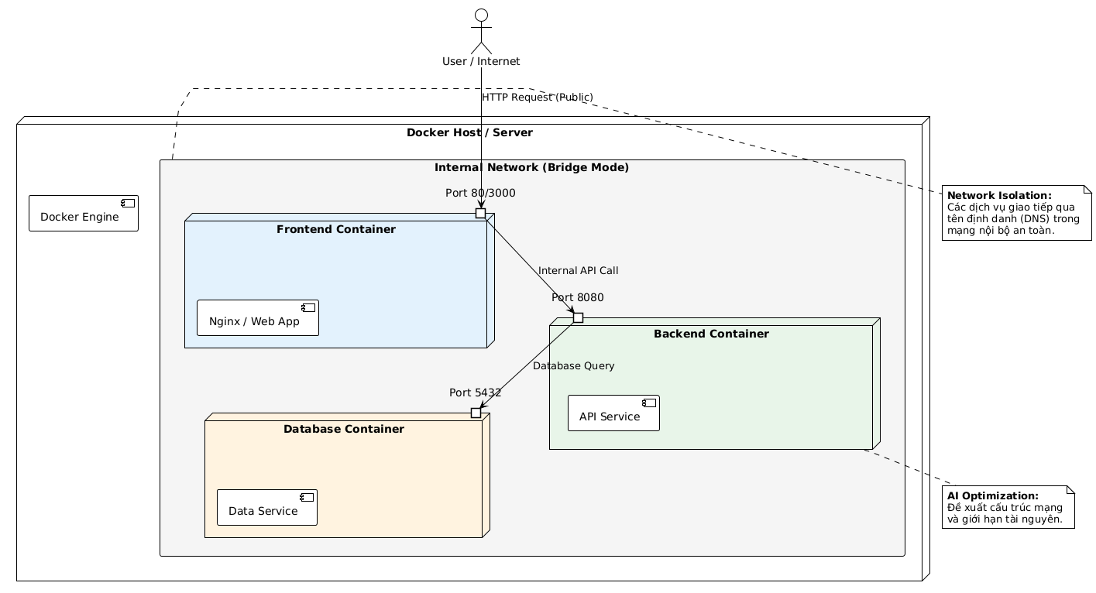
Hình 27: Docker logical architecture.

4.7.4. Mức vật lý
Ở mức vật lý, hệ thống được triển khai bằng Docker. Các Dockerfile được xây dựng cho từng thành phần, trong đó AI hỗ trợ sinh cấu hình cơ bản, tối ưu hóa kích thước image và tự động hóa quá trình build.
Sau khi đóng gói, hệ thống được kiểm thử trên môi trường cục bộ và môi trường đám mây nhằm đánh giá khả năng triển khai. Quá trình này cho thấy containerization giúp giảm đáng kể thời gian cài đặt và đảm bảo tính nhất quán giữa các môi trường.

4.8. Đánh giá thực nghiệm

4.8.1. Hiệu quả AI
Kết quả thực nghiệm cho thấy việc sử dụng AI trong quá trình phát triển phần mềm mang lại nhiều lợi ích đáng kể. GitHub Copilot giúp tăng tốc độ viết mã, hỗ trợ đề xuất giải pháp và giảm thời gian nghiên cứu tài liệu. AI đặc biệt hiệu quả trong các nhiệm vụ lặp lại như sinh API, tạo cấu trúc dự án, viết test và chuyển đổi công nghệ.
Ngoài ra, AI còn hỗ trợ nâng cao khả năng học tập, giúp lập trình viên tiếp cận nhanh với các công nghệ mới. Tuy nhiên, AI vẫn chưa thể thay thế hoàn toàn con người trong việc thiết kế kiến trúc và đảm bảo chất lượng hệ thống.

4.8.2. So sánh năng suất
Khi so sánh giữa phương pháp truyền thống và phương pháp có hỗ trợ AI, nhóm nhận thấy năng suất phát triển tăng đáng kể. Thời gian xây dựng MVP giảm do nhiều công việc được tự động hóa, đặc biệt trong các giai đoạn thiết lập môi trường, phát triển API và xây dựng giao diện.
Trong quá trình migration, AI giúp giảm đáng kể thời gian chuyển đổi giữa các nền tảng. Tuy nhiên, ở các giai đoạn tối ưu và kiểm thử, vai trò của lập trình viên vẫn giữ vị trí trung tâm.
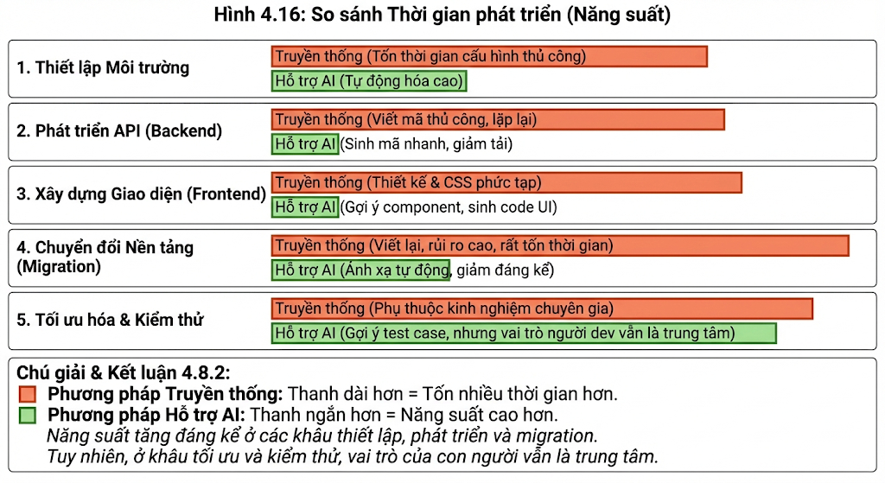
Hình 28: Biểu đồ so sánh năng suất.

4.8.3. Chất lượng mã nguồn
Chất lượng mã nguồn được đánh giá dựa trên các tiêu chí như tính rõ ràng, khả năng bảo trì, tính nhất quán và khả năng mở rộng. AI hỗ trợ sinh mã theo chuẩn, giảm lỗi cú pháp và cải thiện cấu trúc.
Tuy nhiên, trong một số trường hợp, mã do AI sinh ra cần được chỉnh sửa để phù hợp với yêu cầu thực tế và tiêu chuẩn bảo mật. Điều này cho thấy AI đóng vai trò hỗ trợ nhưng không thể thay thế hoàn toàn quá trình kiểm tra và đánh giá của con người.

4.8.4. Thời gian phát triển
Thời gian phát triển hệ thống giảm đáng kể nhờ việc sử dụng AI. Các giai đoạn như thiết lập môi trường, xây dựng API, phát triển giao diện và migration đều được rút ngắn.
Kết quả thực nghiệm cho thấy việc tích hợp AI giúp tăng tốc độ phát triển từ 30% đến 50% tùy theo mức độ phức tạp của dự án. Điều này chứng minh tính hiệu quả của phương pháp Vibe Coding trong bối cảnh phát triển phần mềm hiện đại.
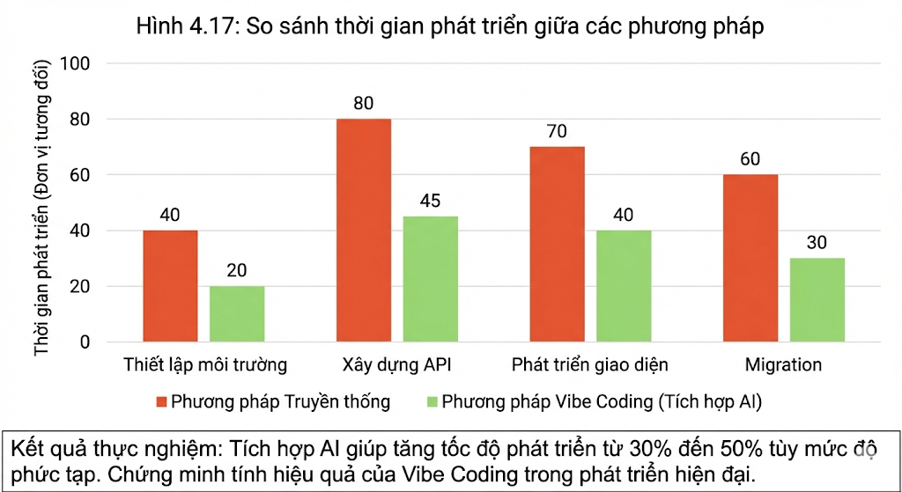
Hình 29: Biểu đồ thời gian phát triển.

CHƯƠNG 5: PHÂN TÍCH VÀ ĐÁNH GIÁ

5.1. Phân tích kết quả
Sau quá trình thực nghiệm xây dựng hệ thống theo phương pháp Vibe Coding với sự hỗ trợ của GitHub Copilot, nhóm nhận thấy sự thay đổi rõ rệt trong cách tiếp cận phát triển phần mềm so với phương pháp truyền thống. Kết quả thực nghiệm cho thấy AI không chỉ đóng vai trò công cụ hỗ trợ mà còn trở thành một thành phần tham gia vào quá trình thiết kế, phát triển và triển khai hệ thống.
Trong giai đoạn thiết lập môi trường, AI giúp giảm đáng kể thời gian cấu hình và chuẩn hóa môi trường làm việc. Điều này góp phần đảm bảo tính nhất quán và hạn chế các lỗi phát sinh do sự khác biệt cấu hình. Trong quá trình phát triển backend và frontend, AI hỗ trợ sinh mã, đề xuất kiến trúc và cải thiện hiệu quả làm việc. Đặc biệt, khả năng tự động sinh API và giao diện cơ bản giúp rút ngắn thời gian xây dựng MVP.
Trong giai đoạn migration, AI thể hiện vai trò nổi bật khi hỗ trợ chuyển đổi công nghệ từ Python sang Java và từ JavaScript sang .NET. Quá trình này giúp chứng minh tính linh hoạt của kiến trúc hệ thống cũng như khả năng tái sử dụng khi áp dụng phương pháp phát triển hiện đại.
Ngoài ra, việc container hóa hệ thống giúp đảm bảo khả năng triển khai linh hoạt và hỗ trợ quy trình DevOps. AI hỗ trợ sinh cấu hình container, tối ưu hóa tài nguyên và đề xuất các phương pháp triển khai.
Tuy nhiên, kết quả cũng cho thấy AI chưa thể thay thế hoàn toàn lập trình viên. Vai trò của con người vẫn rất quan trọng trong việc thiết kế kiến trúc, kiểm soát chất lượng và đảm bảo tính bảo mật.

5.2. Lợi ích của Vibe Coding
Vibe Coding mang lại nhiều lợi ích trong phát triển phần mềm hiện đại. Trước hết, phương pháp này giúp tăng năng suất làm việc thông qua việc tự động hóa các tác vụ lặp lại. AI hỗ trợ sinh mã, refactoring, kiểm thử và chuyển đổi công nghệ, giúp lập trình viên tập trung vào thiết kế và giải quyết bài toán.
Một lợi ích quan trọng khác là rút ngắn thời gian đưa sản phẩm ra thị trường. Trong bối cảnh cạnh tranh cao, việc phát triển nhanh MVP giúp doanh nghiệp kiểm chứng ý tưởng và điều chỉnh chiến lược. Vibe Coding giúp giảm thời gian từ ý tưởng đến sản phẩm thực tế.
Ngoài ra, phương pháp này góp phần nâng cao chất lượng phần mềm thông qua việc đề xuất mã chuẩn, phát hiện lỗi và tối ưu hóa hiệu năng. AI cũng hỗ trợ học tập, giúp lập trình viên tiếp cận công nghệ mới nhanh hơn.
Vibe Coding còn thúc đẩy sự thay đổi trong tư duy phát triển phần mềm, chuyển từ lập trình thủ công sang thiết kế hệ thống và quản lý kiến trúc. Điều này phù hợp với xu hướng phát triển phần mềm trong tương lai.

5.3. Hạn chế
Mặc dù mang lại nhiều lợi ích, Vibe Coding vẫn tồn tại một số hạn chế cần được xem xét. Một trong những vấn đề lớn là độ chính xác của mã do AI sinh ra. Trong một số trường hợp, AI có thể đề xuất các đoạn mã chưa tối ưu hoặc không phù hợp với yêu cầu thực tế, đòi hỏi lập trình viên phải kiểm tra và chỉnh sửa.
Ngoài ra, việc phụ thuộc quá mức vào AI có thể làm giảm khả năng tư duy logic và kỹ năng lập trình của người dùng, đặc biệt đối với sinh viên và lập trình viên mới. Điều này có thể ảnh hưởng đến khả năng giải quyết vấn đề trong các tình huống phức tạp.
Bên cạnh đó, vấn đề bảo mật và quyền sở hữu trí tuệ cũng là mối quan tâm lớn khi sử dụng dữ liệu huấn luyện từ nhiều nguồn. Doanh nghiệp cần xây dựng các chính sách và quy trình kiểm soát chặt chẽ.
Cuối cùng, chi phí sử dụng công cụ AI và yêu cầu hạ tầng công nghệ cũng có thể trở thành rào cản đối với các tổ chức nhỏ.

5.4. Thách thức
Trong quá trình áp dụng Vibe Coding, nhiều thách thức được đặt ra. Trước hết là sự thay đổi về kỹ năng của lập trình viên. Người phát triển phần mềm cần nâng cao khả năng thiết kế hệ thống, tư duy kiến trúc và quản lý AI thay vì chỉ tập trung vào viết mã.
Thứ hai là vấn đề tích hợp AI vào quy trình phát triển hiện tại. Nhiều tổ chức vẫn sử dụng mô hình truyền thống và gặp khó khăn khi chuyển đổi sang phương pháp mới. Điều này đòi hỏi sự thay đổi về văn hóa, quy trình và đào tạo.
Thứ ba là vấn đề pháp lý và đạo đức trong việc sử dụng AI. Các câu hỏi liên quan đến quyền sở hữu mã nguồn, trách nhiệm và minh bạch cần được giải quyết.
Cuối cùng, việc đảm bảo chất lượng và độ tin cậy của hệ thống vẫn là thách thức lớn. AI cần được sử dụng như một công cụ hỗ trợ, kết hợp với quy trình kiểm thử và kiểm soát chất lượng chặt chẽ.

CHƯƠNG 6: KẾT LUẬN VÀ HƯỚNG PHÁT TRIỂN

6.1. Kết luận
Trong bối cảnh chuyển đổi số và sự phát triển mạnh mẽ của trí tuệ nhân tạo, việc ứng dụng AI trong phát triển phần mềm đang trở thành một xu hướng tất yếu. Đề tài “Tìm hiểu công nghệ Vibe Coding và GitHub Copilot” đã tập trung nghiên cứu cơ sở lý thuyết, phương pháp luận và thực nghiệm xây dựng hệ thống nhằm đánh giá vai trò của AI trong toàn bộ vòng đời phát triển phần mềm.
Kết quả nghiên cứu cho thấy phương pháp Vibe Coding, kết hợp với công cụ GitHub Copilot, có khả năng nâng cao năng suất, rút ngắn thời gian phát triển và hỗ trợ tự động hóa nhiều công đoạn như sinh mã, kiểm thử, chuyển đổi công nghệ và triển khai. Thông qua quá trình thực nghiệm, nhóm đã xây dựng thành công một hệ thống phần mềm đa nền tảng, thực hiện các giai đoạn phát triển từ thiết lập môi trường, xây dựng backend, frontend, migration và containerization.
Ngoài ra, nghiên cứu cũng chứng minh rằng AI có thể hỗ trợ hiệu quả trong việc chuyển đổi công nghệ, từ Python sang Java và từ JavaScript sang .NET, góp phần nâng cao tính linh hoạt và khả năng mở rộng của hệ thống. Việc container hóa giúp đảm bảo khả năng triển khai linh hoạt và phù hợp với xu hướng Cloud-native.
Tuy nhiên, nghiên cứu cũng chỉ ra rằng AI chưa thể thay thế hoàn toàn vai trò của lập trình viên. Con người vẫn đóng vai trò trung tâm trong việc thiết kế kiến trúc, kiểm soát chất lượng, đảm bảo bảo mật và đưa ra các quyết định quan trọng. Do đó, Vibe Coding nên được xem là một phương pháp hỗ trợ, không phải thay thế hoàn toàn quá trình phát triển truyền thống.

6.2. Đóng góp
Đề tài đã đạt được một số đóng góp quan trọng về mặt lý thuyết và thực tiễn. Trước hết, nghiên cứu đã hệ thống hóa các khái niệm liên quan đến Vibe Coding, vai trò của AI trong phát triển phần mềm và xu hướng chuyển đổi sang mô hình phát triển dựa trên trí tuệ nhân tạo. Điều này góp phần xây dựng nền tảng học thuật cho các nghiên cứu tiếp theo.
Thứ hai, đề tài đã đề xuất một phương pháp luận phát triển phần mềm tích hợp AI theo ba mức độ Conceptual, Logical và Physical. Cách tiếp cận này giúp mô hình hóa rõ ràng quy trình phát triển, đồng thời nâng cao khả năng ứng dụng trong thực tế.
Thứ ba, nghiên cứu đã thực nghiệm xây dựng hệ thống phần mềm đa nền tảng, chứng minh tính khả thi của việc áp dụng AI trong toàn bộ vòng đời phát triển. Việc thực hiện migration giữa các công nghệ và containerization góp phần làm rõ khả năng mở rộng và thích ứng của hệ thống.
Cuối cùng, đề tài đã đưa ra các đánh giá về hiệu quả, lợi ích, hạn chế và thách thức của Vibe Coding, cung cấp cơ sở cho các tổ chức và doanh nghiệp khi xem xét ứng dụng AI vào quy trình phát triển phần mềm.

6.3. Hướng nghiên cứu
Trong tương lai, việc nghiên cứu và ứng dụng Vibe Coding có thể được mở rộng theo nhiều hướng. Trước hết, các nghiên cứu tiếp theo có thể tập trung vào việc tích hợp AI sâu hơn vào quy trình DevOps, đặc biệt trong các hoạt động kiểm thử tự động, giám sát hệ thống và tối ưu hóa hiệu năng. Việc kết hợp AI với các công nghệ như học sâu và phân tích dữ liệu lớn có thể giúp nâng cao khả năng dự đoán lỗi và cải thiện chất lượng phần mềm.
Bên cạnh đó, việc phát triển các công cụ AI chuyên biệt cho từng lĩnh vực như tài chính, y tế hoặc thương mại điện tử cũng là một hướng tiềm năng. Điều này giúp nâng cao độ chính xác và khả năng ứng dụng trong các hệ thống phức tạp.
Ngoài ra, các nghiên cứu trong tương lai cần tập trung vào các vấn đề bảo mật, quyền riêng tư và đạo đức trong việc sử dụng AI. Việc xây dựng các tiêu chuẩn, quy trình kiểm soát và khung pháp lý là cần thiết nhằm đảm bảo sự phát triển bền vững.
Cuối cùng, việc đào tạo nguồn nhân lực phù hợp với xu hướng AI-first development cũng là một hướng quan trọng. Các chương trình đào tạo cần kết hợp giữa kỹ năng lập trình, thiết kế hệ thống và khả năng tương tác với AI, nhằm chuẩn bị cho thế hệ lập trình viên trong tương lai.

TÀI LIỆU THAM KHẢO
[1] Tìm hiểu Vibe Coding Github Copilot: https://github.com/microsoft/github-copilot-vibe-coding-workshop/tree/main?tab=readme-ov-file

